2015年国家公务员考试《行测》真题（副省级）
第一部分 客观题
一、单选题（本大题共135小题，第1-60题0.7分，第61-95题0.8分，第96-115题0.7分，第116-135题0.8分，共计100分）
1. (2015全国)中国古代在“室”内举办宴会，座位以西为尊，北次之，南再次之，东最次。按“上北下南，左西右东”的方位，下列宴会座位安排符合礼法的是：
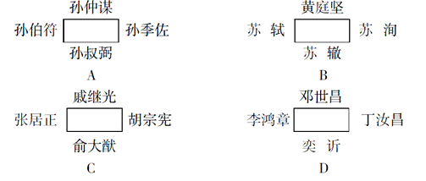

2. (2015全国)下列说法错误的是：
A. 成语“南橘北枳”是与晏婴出使楚国有关
B. 苏武牧羊的地点在今天的贝加尔湖一带
C. 东汉使者班超同时也是《汉书》的作者
D. 西汉张骞与唐代鉴真出行的方向不同

3. (2015全国)下列哪种情形最可能实行一审终审：
A. 基层人民法院审理被告提出反诉的买卖合同纠纷案件
B. 基层人民法院审理夫妻双方争夺子女抚养权的离婚案件
C. 中级人民法院审理在本辖区有重大影响的合同纠纷案件
D. 基层人民法院审理权利义务关系明确的租赁合同纠纷案件

4. (2015全国)根据生产要素在各产业中的相对密集度，可以将产业划分为不同类型。下列对应错误的是：
A. 土地密集型产业——畜牧业、采掘业
B. 劳动密集型产业——钢铁业、化工业
C. 技术密集型产业——微电子工业、现代制药业
D. 资本密集型产业——重型机械工业、电力工业

5. (2015全国)关于我国政府信息公开，下列说法错误的是：
A. 行政机关对政府信息不能确定是否可以公开时，应不公开
B. 公民可以根据自身生产、生活和科研等特殊需要申请政府信息公开
C. 行政机关逾期不答复公民申请信息公开的，公民可依法提起行政诉讼
D. 县级以上各级人民政府的办公厅（室）可以作为本级政府信息公开工作的主管部门

6. (2015全国)关于我国农村三级卫生服务网络，下列说法正确的是：
A. 主要承担预防保健、基本医疗、健康教育、计生指导等任务
B. 包括乡镇卫生院、村卫生室和家庭自我保健
C. 以让农民“看病不出乡镇”为发展目标
D. 以乡镇卫生院为基础

7. (2015全国)关于现代武器，下列说法错误的是：
A. 迫击炮通常配属装甲兵使用
B. 陆军航空兵以直升机为主要装备
C. 洲际弹道导弹是目前射程最远的导弹
D. 驱逐舰具有防空、反潜和对地攻击的综合作战能力

8. (2015全国)下列语句按出现时间先后排序正确的是：
①劳心者治人，劳力者治于人
②少年富则国富，少年强则国强
③苟全性命于乱世，不求闻达于诸侯
④业精于勤，荒于嬉；行成于思，毁于随
A. ③①④②
B. ③②①④
C. ①③④②
D. ①②③④

9. (2018广西)下列哪组成语反映了同一种人际关系：
A. 琴瑟和鸣 破镜重圆
B. 负荆请罪 载舟覆舟
C. 结草衔环 青梅竹马
D. 相濡以沫 舐犊情深

10. (2018河北)下列唐诗所描写的内容与对应的体育项目不相符的是：
A. 御马牵来亲自试，珠球到处玉蹄知——马球
B. 杨桴击节雷阗阗，乱流齐进声轰然——游泳
C. 壮徒恒贾勇，拔拒抵长河——拔河
D. 上弦明月半，激箭流星远——射箭

11. (2015全国)一跨国企业计划7月份在全球两个大城市同期举办大型室外活动。为避免降雨影响活动效果，选择下列哪两个城市最为合理：
A. 北京和纽约
B. 东京和马德里
C. 上海和伦敦
D. 罗马和洛杉矶

12. (2018黑龙江)下列俗语与对应的成语，二者本意所指属于同一物理现象的是：
A. 宝剑锋从磨砺出——百炼成钢
B. 酒香不怕巷子深——近朱者赤
C. 小小秤砣压千斤——举重若轻
D. 近水楼台先得月——海市蜃楼

13. (2015全国)下列情境不可能发生在19世纪的是：
A. 杰克打电话约玛丽一起去看电影
B. 史蒂芬逊乘火车到斯托克顿旅行
C. 约翰乘电梯登大楼楼顶拍照留念
D. 汤姆通过广播收听葛底斯堡演说

14. (2018黑龙江)对下列诗词蕴含的化学原理解释错误的是：
A. 蜡炬成灰泪始干——烃类的不完全燃烧
B. 爆竹声中一岁除——爆炸产生二氧化硫
C. 日照香炉生紫烟——多环芳香烃的升华
D. 洪炉照破夜沉沉——燃烧释放二氧化碳

15. (2018黑龙江)关于生活常识，下列说法错误的是：
A. 吃松花蛋时佐以食醋，是为了减少松花蛋的涩味
B. 电灯泡中加入少量红磷，是为了防止灯丝氧化
C. 纯碱使馒头稀松多孔，是因为化学反应产生二氧化碳
D. 千滚水不宜饮用，是因为其中的细菌含量会大大增加

16. (2019江苏)下列关于地理位置的描述与城市之间对应关系错误的是：
A. 北通汝洛，西带秦蜀，南遮湖广，东瞰吴越——襄阳
B. 东压江淮，西挟关陇，北通幽燕，南系荆襄——南京
C. 南抚百越，北望中州，据五岭之要会，扼赣闽粤湘之要冲——赣州
D. 居浙右之上游，控鄱阳之肘腋，制闽越之喉吭，通宣歙之声势——衢州

17. (2015全国)下列选项所描述的对象，哪一项与其他三项不同：
A. 挥毫掣电，随手万变
B. 池墨谈飞云，紫毫挥广字
C. 湖光秋月两相和，潭面无风镜未磨
D. 倪倪如闻神鬼惊，时时只见龙蛇走

18. (2015全国)话说当时住持真人对洪太尉说道：“太尉不知，此殿中当初是祖老天师洞玄真人传下法符，嘱咐道：‘此殿内镇锁着三十六员天罡星，七十二座地煞星，共是一百单八个魔君在里面。上立石碑，凿着龙章凤篆天符，镇住在此。若还放他出世，必恼下方生灵。’如今太尉放他走了，怎生是好？”关于这段文字所属著作，下列说法正确的是：
A. 是我国古代著名的长篇神魔小说
B. 其作者与曹雪芹生活在同一时期
C. “白帝城托孤”是书中的一个情节
D. 以北宋末年为故事背景

19. (2018黑龙江)日常生活中经常可以依据动物的某些行为预判天气，下列对应正确的是：
A. 麻省囤食——雨天
B. 蚂蚁垒窝——晴天
C. 蜻蜓低飞——雨天
D. 龟背冒汗——晴天

20. (2018广西)2014年是第二次世界大战爆发75周年，3月28日，国家主席习近平在德国科尔伯基金会发表演讲，谈到二战时引用到的名言是：
A. 谁忘记历史，谁就会在灵魂上生病
B. 胜利不会向我走来，我必须自己走向胜利
C. 历史的道路不是涅瓦大街上的人行道，它完全是在田野中前进的
D. 世界上最宽阔的是海洋，比海洋更宽阔的是天空，比天空更宽阔的是人的胸怀

21. (2015全国)交流是复杂的艺术，有声语言并不是表达意义的唯一方式，辅以动作和面部表情，可以使表达生动形象，也折射出历史和文化智慧的光芒。各民族间的形体语言，有的形式和意义相同（如握手致意），有的虽然形式相同，意义却________。如果不能正确解读就可能产生误会，甚至引起严重的后果。
填入划横线部分最恰当的一项是：
A. 南辕北辙
B. 针锋相对
C. 截然相反
D. 纷繁复杂

22. (2015全国)从统计学角度看，用平均数指标反映趋势虽精确敏感，但也有其致命弱点，尤其是平均数的“________”，很容易掩盖个体之间的差异。
填入划横线部分最恰当的一项是：
A. 以管窥天
B. 削峰填谷
C. 大而化之
D. 等量齐观

23. (2015全国)定义的使命是抽象概括出某类事物的本质特征。当定义概括不了时，本应修正定义，而有人却常常“开除”那些概括不了的同类事物，以维护定义的纯洁性，这无疑是________。
填入划横线部分最恰当的一项是：
A. 指鹿为马
B. 削足适履
C. 自欺欺人
D. 掩耳盗铃

24. (2017辽宁)对于家长们来说，能够和孩子一起参与其中，亲身________到孩子的进步，是一次难得的亲子活动经历。同时，他们也可以在训练营中受到________，得到一些教育的灵感。
依次填入划横线部分最恰当的一项是：
A. 感触 启示
B. 感悟 启蒙
C. 感受 启发
D. 感觉 启迪

25. (2015全国)缺乏必要的试错机制，很多政府部门和领导干部对改革创新都心存________情绪，“不求有功，但求无过”，导致改革创新动力普遍不足。以此来看，________“改革失败”的责任，创造一个宽容的创新环境，才能让更多的政府部门和官员“甩开膀子”谋改革、搞创新。
依次填入划横线部分最恰当的一项是：
A. 畏难 豁免
B. 紧张 宽恕
C. 侥幸 淡化
D. 抵触 忽略

26. (2015全国)过去，城市规模基本上是由政策决定的。如果把城市当作一个________的系统，它的吞吐、消耗以及内部运转，所有的生态流是完全能够定量计算的。我们的城市设计，必须跟周围的生态环境形成良好的共生关系，与其生态承载力相________，根据周围生态承载力确立城市规模，才是科学态度。
依次填入划横线部分最恰当的一项是：
A. 循环 支持
B. 封闭 匹配
C. 机械 符合
D. 动态 平衡

27. (2015全国)广义相对论发表以来，一直是最成功的引力理论，已经________了无数次的天文观测和各种实验的检验。但是几乎所有这些都是在弱引力场下，检验爱因斯坦引力和牛顿引力的微小差别。如果想使爱因斯坦引力的效应比较明显，则需要在强引力场中才能发生，而这方面的检验还是非常________的。
依次填入划横线部分最恰当的一项是：
A. 经历 罕见
B. 经过 需要
C. 通过 迫切
D. 经受 缺乏

28. (2019天津)网络主权概念的提出，意味着国家行使主权去维护网络安全，但网络空间的特殊性决定了政府作用有限。政府决策者应关注如何在维护网络主权的同时________互联网行业的健康发展，并且在维护网络主权与行业发展之间寻求恰当的________。
依次填入划横线部分最恰当的一项是：
A. 保证 平衡
B. 保护 转换
C. 保障 立场
D. 保持 时机

29. (2015全国)我国高校每年有数万项科研成果通过验收，其中有30%以上的成果被鉴定为“国际首创”、“国际领先”或者“填补了国内空白”。________的是，这些成果中只有极少一部分转化为实际生产力，大部分成果只能“沉睡”在实验室和书斋中，高校科技研究成果推广________。
依次填入划横线部分最恰当的一项是：
A. 可悲 难以为继
B. 遗憾 步履维艰
C. 可惜 寸步难行
D. 无奈 一筹莫展

30. (2015全国)作为全国最高的货币管理机构，央行独具优势，颇有“惯看秋月春风”的________，由此而一展“任凭风浪起，稳坐钓鱼台”的“定力”是毫无疑问的。不过，一旦说到“精准发力”，央行究竟是为了稳定预期，还是真的自信能“精确打击”，倒是值得________一番的。
依次填入划横线部分最恰当的一项是：
A. 气度 琢磨
B. 气概 捉摸
C. 气质 期待
D. 气派 商榷

31. (2015全国)我们随时都处在各种健康“小贴士”狂轰乱炸的包围中。但其实，并非所有的健康建议都有扎实的科学根据来________。《新科学家》网站近日为我们破除了我们耳熟能详且奉为________的6大健康“迷信”。
依次填入划横线部分最恰当的一项是：
A. 检验 信条
B. 验证 准则
C. 支持 圣旨
D. 支撑 圭臬

32. (2015全国)装在司机座位上的这个系统可以在司机疲劳驾驶的时候，发出________或者自动刹车。此外，这个系统不但可以提醒车辆被盗，还可以通过________到的数据识别出盗贼的身份。
依次填入划横线部分最恰当的一项是：
A. 警戒 采集
B. 警报 汇集
C. 警示 收集
D. 警告 搜集

33. (2015全国)发展经济并没有错，有效利用文化资源带动当地社会发展也是很好的尝试。但倘若不论真伪，抑或不顾文化自身的形态，________、强行落地，旅游未必能够发展起来，反而可能________。它所反映出来的，恰恰是对文化缺乏认识，对建设缺乏创新的“啃古”心态。
依次填入划横线部分最恰当的一项是：
A. 牵强附会 劳民伤财
B. 曲意逢迎 适得其反
C. 偷梁换柱 进退维谷
D. 附庸风雅 无所适从

34. (2017辽宁)现代人对微信________不已，乃至几乎不能有一朝一夕的分离，与其说是微信的功能强大，不如将之理解成空虚寂寞冷的人们，需要某种精神层面的________。
依次填入划横线部分最恰当的一项是：
A. 崇拜 皈依
B. 痴狂 抚慰
C. 眷恋 寄托
D. 痴迷 慰藉

35. (2015全国)天气预报看似很________，只有寥寥几句话，但实际上，要做出________的天气预报，工程量非常大。而且，气象是一个大环境，大气运动本身又________，这是天气预报有时不准确的根本原因所在。
依次填入划横线部分最恰当的一项是：
A. 轻松 准确 无迹可寻
B. 平常 精密 变幻莫测
C. 普通 精确 难以捉摸
D. 简单 精准 错综复杂

36. (2015全国)尽管环境保护任务艰巨，但却迫在眉睫，不容________。经济发展与环境保护不是对立的关系：一方面，经济发展一定要以环境的________能力为基础；另一方面，环境保护________的是粗放型的经济发展模式，不会阻碍经济的健康发展。
依次填入划横线部分最恰当的一项是：
A. 推脱 承受 抑制
B. 推脱 承载 制约
C. 推托 承受 抑制
D. 推托 承载 制约

37. (2015全国)很多时候，我们的问题在于不能正确地________个人和社会的界限。事实上，如果________了个人，就不可能加强集体；如果________了个人，集体也不可能获得自由。
依次填入划横线部分最恰当的一项是：
A. 区别 削减 约束
B. 分清 减弱 限制
C. 划清 削弱 束缚
D. 区分 降低 压制

38. (2015全国)相对于其他作品，史书有太多芜杂的琐碎记载，把主线________得有些模糊不清。然而细节有细节的________之处，因为虽然撰写史书的史官难免受到某些思维导向的影响，有意无意地隐此扬彼，但所谓“细节之中有魔鬼”，某个历史人物的性格总会在一些细节之中________。
依次填入划横线部分最恰当的一项是：
A. 遮蔽 精妙 若隐若现
B. 隐藏 奇巧 跃然纸上
C. 衬托 精彩 昭然若揭
D. 叙述 可爱 露出马脚

39. (2015全国)在嘈杂环境下，大脑会自动________不熟悉的人的声音，只________身边熟人所发出的声音。在这种情况下，那些不熟悉的话语声只好面对________的命运。
依次填入划横线部分最恰当的一项是：
A. 筛选 保留 置若罔闻
B. 过滤 接收 充耳不闻
C. 淘汰 选择 灰飞烟灭
D. 排除 存储 烟消云散

40. (2015全国)宇宙中最冷的地方是“回力棒星云”，那里的温度仅比绝对零度高1度。在绝对零度条件下，所有的原子都会________。________到“回力棒星云”芳容的“阿尔马”（望远镜）设在阿塔卡马沙漠中海拔5000米的高原上，那里几乎没有湿气或植被，能对天空________。
依次填入划横线部分最恰当的一项是：
A. 凝结 眺望 一目了然
B. 固结 目睹 一览而尽
C. 冻结 捕捉 一览无余
D. 凝固 观测 一目千里

41. (2015全国)如果能够做好南极生态环境的承受力评估，并严格执行有关规定，南极旅游造成的生态影响就可以得到有效控制。因为与南极大陆极为广袤的地域相比，游客活动的地域仅为总面积的3%左右。而如何管理好长期设在南极的科考站，才是更为棘手的问题，尤其是一些被废弃的科考站，已对南极生态环境造成了新的威胁。
这段文字意在强调：
A. 南极生态环境评估的意义
B. 南极生态旅游的发展前景
C. 南极生态环境管理机制的必要性
D. 南极科考站对当地生态环境的影响

42. (2015全国)汉语西文字母词被汉语词典收录的历史已有100多年，收录字母词早已是汉语词典和工具书编纂的惯例和通行的做法。1903年出版的《新尔雅》在正文中收录了“X光线”一词，这是汉语词典首次收入字母词。在辞书史上，这部词典是近代中国最早的一部新语词词典，它虽然还不是纯粹现代意义上的汉语词典，但具有承前启后的重要意义。
这段文字介绍《新尔雅》的目的是：
A. 总结西文字母词在汉语词典中的收录规律
B. 说明汉语词典收录西文字母词早有先例
C. 论述其对于近代以来辞书编纂的影响
D. 探讨汉语词典收词规律的历史演变

43. (2015河北)随着我国对外开放深化和世界经济全球化加速，国际经济环境因素对我国宏观经济运行稳定性的影响越来越大，需要我们密切关注，谨慎对待。目前国际市场石油价格、粮食和食用油价格上涨对我国国内市场价格的影响越来越大，成为造成国内市场相关商品价格上涨的不可忽视的因素。这种输入型成本推动造成的价格上涨的影响，将随着我国对国外石油等重要资源性商品依赖程度的上升，而变得越来越大，可能成为推动价格上涨的长期因素，对此我们必须更加重视。
这段文字意在说明：
A. 我国输入型成本将随全球化程度的加深不断增高
B. 我国对外依赖型经济模式是价格上涨的原因之一
C. 国际市场价格对我国国内市场价格的影响很大
D. 要重视国际经济因素对我国经济稳定性的影响

44. (2015全国)在美国的电影院线，无论是重磅大片，还是低成本制作，票价都是相同的。这看上去并不符合“需求大小决定价格高低”的经济学理论。有研究人员指出，任何一家影院同期上映的所有电影票价均相同，这一现象形成于上世纪70年代。不仅电影业如此，体育赛事和演出也都遵循这一规律。虽然在某些时候和某些地区，机动定价能够使电影公司和影院获得更高的收益，但对于影院来说，保持不同电影的票价相同仍然利大于弊。
这段文字接下来最有可能讲述的是：
A. 不同电影票价相同对影院更有利的原因
B. 美国电影行业确定票价的主要参考因素
C. 电影制作成本和观众需求与影片定价的关系
D. 体育赛事和演出等其他行业票价的形成规律

45. (2015全国)中国历代统治者对户口的管理都极为重视，他们将户口多寡作为国力盛衰与社会治乱的标志，建立了从中央至州、县、乡的完备户籍管理体系，但究其原因，是将户籍作为调派劳役、征收赋税的主要依据，以此维护建立在小农经济基础上的特权。这是一种源远流长的文化烙印，纵使历史的车轮滚滚向前，但那道印痕仍难以抹去。
这段文字主要介绍了：
A. 户籍管理体系的文化背景
B. 户籍制度存在的历史根源
C. 中国古代户籍管理体系的构建方式
D. 户籍制度对维护政治统治的深远影响

46. (2018河北)“微创新”，这个概念正在成为中国企业尝试的新方向。今天的技术革新在很多时候已经不再是颠覆性的更新换代，任何针对用户体验的微小改变，都可能引爆整个市场。微博就可以看作是在博客基础上的微创新，用140个字拉低了用户门槛，迅速引发了全民微博潮。对于习惯了模仿的企业来说，如何不让微创新成为“山寨”的代名词，是问题的关键，特别是在互联网领域，像团购这样的一窝峰现象屡见不鲜，然而其中很难看到“微创新”在发挥作用。
这段文字用“团购”来说明：
A. 盲目从众的现象
B. 更新换代的趋势
C. 复制与模仿的作法
D. 集体相约采购的行为

47. (2019天津)当夜深人静，即将准备进入梦乡时，我们的身体常常会突然抽搐一下，这种抽搐通常被科学家们称作临睡肌跃症（又称入睡抽动）。目前没有研究彻底搞明白它的原因，因而人们对此有诸多猜测。有一种解释认为，人脑是基于爬行动物的大脑进化而来的，因此仍然保留了一部分爬行动物的应激反应模式。肌肉彻底放松时，大脑会基于这一应激反应模式，以为我们在自由坠落，出于自我保护的需要，大脑指挥全身肌肉马上行动，试图在下坠过程中抓住什么东西，于是本已放松的肌肉会突然收紧，导致入睡抽动。
这段文字：
A. 介绍临睡肌跃症的临床表现
B. 提供一种对临睡肌跃症的解释
C. 说明临睡肌跃症与大脑的关系
D. 阐述临睡肌跃症对人类的意义

48. (2015四川)上世纪七十年代，湖南长沙马王堆汉墓出土了十二万字以上的帛书，其中有一部失传已久的《相马经》，是我国动物学、畜牧学的重要文献。春秋战国时期，由于已从车战演变到骑兵作战，马的身价愈来愈高。传说中的相马专家是伯乐，事实上，这类专家数量众多，《吕氏春秋》就提到十个相马家，《史记》也提到“以相马立命天下”的人士，这些都可以证明古人对相马的重视。
下列说法与原文相符的是：
A. 相马技术的发展使得车战逐渐被淘汰
B. 《相马经》是伯乐所撰写的相马学专著
C. 相马术的出现推动了古代动物学的发展
D. 相马师这一职业早在汉代以前就已经出现

49. (2018山西)1996年，意大利帕尔马的脑科学研究人员发现，在猴子大脑里存在一种特殊的细胞，叫镜像神经元。让猴子看到或听到一个动作，当它自己做这一动作时，这些细胞会兴奋。后来的研究证明，人脑中也存在这种镜像神经元，能够感受对象的害怕和愤怒、难过和恶心；复杂的感受如害羞、孤独和不受欢迎，也都能够通过镜像神经元明显地感受到。当我们看到别人的表情或者经历过的情感状态，镜像神经元就会被激活，让我们体验到他人的感受，走进别人的情感世界。
最适合做这段文字标题的是：
A. “同情”的魔力
B. 何谓神经元
C. 脑科学的新发现
D. “爱”的潜在根源

50. (2015全国)铁是所有有机体必需的基本营养物质，海洋浮游植物必须要从海水中汲取铁质。海水中生成的铁通常很少，因此对于广大的海洋地区来说，铁的有限性限制了浮游植物的生长。海水中的铁主要来自河流中的悬浮质，然而这些含铁悬浮质大多都在近海地区沉积下来，因此风尘的输送成为远离大陆的海洋中铁的主要补给形式，尤其是对铁量较少的地区（如高纬度海域）来说，这种补给对于浮游植物的生长具有很大的促进作用。
下列说法与原文相符的是：
A. 深海浮游植物的主要功能是分解含铁悬浮质
B. 低纬度地区海洋中的铁主要来源于风尘输送
C. 风尘输送的含铁物质对海洋浮游植物很重要
D. 深海地区的铁主要以河流悬浮质的形式存在

51. (2015全国)超细颗粒功能制备机是先以高速气流的猛烈碰撞把颗粒超细粉碎、自动分级后，再加入需要复合的纳米或微米材料进行多种性能的捏合，使颗粒分体达到所需要的功能。使用超细颗粒功能制备机将化学药品超细粉碎后，仍容易团聚结块不易流化，而且药效易挥发。此时加入药品级的表面包覆复合剂，通过高速旋转吸附在药品的超细颗粒表面，既能防止超细颗粒团聚，又能形成一层保护膜以保护药效。
这段文字说明了“超细颗粒功能制备机”：
A. 承担了药品从原料变成制剂的加工任务
B. 特点及它在药品粉碎以及制备中的运用
C. 设计原理及在药品粉碎和制备中的应用
D. 解决了化学药品粉碎制备中出现的问题

52. (2015全国)①各国对于发动机的制造工艺是严格保密的，甚至对一些顶级的发动机严格控制出口
②发动机可以说是工业的心脏
③因此，自主研发成为治愈中国工业“心脏病”最为现实的选择
④发动机制造水平上不去，是中国工业的“心脏病”
⑤这使得进口高级发动机的生产线成为奢望
⑥从轮船、汽车、飞机到火箭，都离不开发动机
将以上6个句子重新排列，语序正确的是：
A. ②⑥④①⑤③
B. ⑥④②⑤①③
C. ①③⑤④⑥②
D. ④②⑥③①⑤

53. (2015全国)①因此，生态红线不能触碰，否则就会受到大自然的惩罚、影响人类社会的持续发展
②生态红线是指生态系统在发展演进中生态平衡被打破，导致生态系统衰退甚至崩溃的临界状态
③在生态红线面前，任何破坏生态环境的行为都必须停止
④生态红线是保证生态安全的底线，具有约束性和强制性
⑤生态作为生物在一定的自然环境下生存和发展的状态，是一个不断发展演进的系统
⑥生态红线一旦被突破，以后即使投入大量的人力、财力、物力、生态平衡也往往难以恢复原状
将以上6个句子重新排列，语序正确的是：
A. ⑤②①④③⑥
B. ⑤②④③⑥①
C. ②④⑤⑥①③
D. ②③④⑥⑤①

54. (2015全国)输血本质上是一种移植，必然会伴随一系列可能发生的免疫反应，移植物抗宿主病就是其中之一，其发病原因简单说来就是供血者体内的免疫活性淋巴细胞在患者体内迁移、增殖，反客为主，进而攻击患者的免疫系统。正常情况下，受血者会把供血者淋巴细胞识别为“异己”而加以排斥，这样供血者淋巴细胞就不能在受血者体内存在。而当受血者与供血者有血缘关系时，两者一部分遗传基因相同，受血者免疫功能低下，不能识别供血者的淋巴细胞，使得供血者的淋巴细胞在受血者体内植活并增殖，导致发病。所以，__________。
填入划横线部分最恰当的一项是：
A. 采用严格规范的临床输血技术至关重要
B. 没有经过病原体检验的血液是不安全的
C. 直系亲属之间不能相互献血
D. 血型相同者也存在输血风险

55. (2015全国)西方现代文论认为，一部作品产生后就是独立的文本，和作者无关。然而这个原则却不适用于中国传统文学。中国古代的文学家，很多是朝廷的官员或预备官员，至少是读书人，是文明的传承者，他们的言行是社会风尚的风向标，文学承载着移风易俗的责任，因此社会价值体系对文学家的人格有较高的要求。如汉代的扬雄写过赞美王莽的文章，因而被宋人看不起；严嵩的诗写得好，但是后世读的人少，诗集也少有刊刻——怎能让祸国殃民的罪人立言不朽呢！古人虽也说过“孔雀虽有毒，不能掩文章”的话，但仍坚持“德艺双馨”的文艺评论原则。
根据这段文字，下列哪项符合传统上中国古代对文学作品的看法：
A. 文如其人
B. 文以载道
C. 知人论世
D. 诗以言志

56. (2015全国)据报道，某卫视的亲子节目核心观众群女性观众占比近2/3。可以想象这样的场景：晚上，年轻的母亲独自带着年幼的孩子，在家看电视上的“爸爸带孩子”，而年轻的爸爸也许还在加班、在应酬，也许只是待在卧室里打游戏、玩电脑——他们的孩子依然延续着没有父亲陪伴的故事。事实上，这种现象同样发生在母亲身上，在不少现代家庭，养育孩子的职责主要推到上一代老人身上。
这段文字旨在强调：
A. 父母亲情教育缺席现代的家庭生活
B. 在现实生活中亲子教育的主体缺位
C. 当下亲子节目赢得共鸣的真正原因
D. 现实生活中父母与子女间缺少交流

57. (2015全国)传统的创新观念认为创新没有固定结构，不遵从规则和模式。想要成为创新者的人被告知要“跳出固有思维模式”，“尽情拓展思路，用与你的产品和服务毫不相关的东西做类比”。我们则主张一种截然不同的方法：在众所周知的框架内思考，不要跳出它的范围。人在专注于某个状况或问题的内部因素时，创造力才是最强的，通过对某个特定的创新任务进行界定，之后对其外延加以封闭，由此，我们大多数人才可能会更具持久的创造力。
这段文字意在说明：
A. 专注是提升创造力的重要影响因素
B. 框架内的思维往往会更有助于创新
C. 忽视规则和模式的观念不利于激发创造力
D. 没有固定结构的创新会限制创新者的思维

58. (2015河北)20世纪初普朗克、波尔等物理学家共同创造了量子力学，它与相对论一起被认为是现代物理学的两大基本支柱。量子力学的发展，革命性地改变了人们对物质的结构及其相互作用的认识。借助量子力学，许多现象才得以真正地被解释，新的、无法凭直觉想象出来的现象被预言，接着又被验证。量子力学等理论的诞生，对于推动世界文明进步具有十分深远的意义。这些耗时多年的基础研究成果，其科学价值是无可估量的，绝不是用“有没有用”这样的简单标准就能衡量的。
这段文字意在强调：
A. 科学研究需要长期积累
B. 量子力学对现代物理学意义重大
C. 基础研究不应急功近利
D. 科学价值无法用量化指标来衡量

59. (2015天津)新闻是客观的报道，评论是主观的判断，评论要想摆脱主观臆断而尽可能保持客观理性，必须以新闻事实为基础，而不是依靠自己的想象。这决定了评论永远只能跟在新闻的后面，根据新闻事实，作出相应的评论和价值判断，而不能跑在新闻的前面，不能作出超越新闻事实的判断，不能根据碎片化的想象拼凑出一个事实，然后大加挞伐。
对这段文字的主旨概括最准确的是：
A. 评论是新闻报道的延伸
B. 评论源于新闻却高于新闻
C. 评论是对新闻事实的提炼与升华
D. 评论虽有主观性但仍须基于新闻事实

60. (2016四川)回溯整条产业链，中国奶粉业的困境是上游小农经济的困境。中国处于人口出生高峰期，所需奶粉量与出产之间存在巨大的缺口，高质量的奶源是稀缺产品，尤其在草场退化，奶农自养为主的今天，传统的畜牧模式已经成为中国奶粉发展最大的掣肘。我国的奶源无法满足暴涨的市场需求，如果要保障有质量的奶源，需要将目前的小农式散养模式，转变为工业牧场式养殖模式，而这需要土地流转、农业人口分流、原始资本大量投入等诸多根本性改革，难度比恢复奶粉信用还高。
这段文字意在说明中国奶粉业：
A. 产业链布局上存在先天不足
B. 从生产模式上变革困难重重
C. 短时间内难以摆脱进口依赖
D. 恢复自身行业信用尚待时日

61. (2015全国)某单位有50人，男、女性别比为3：2，其中有15人未入党，若从中任选1人，则此人为男性党员的概率最大为多少？( )
A. 3/5
B. 2/3
C. 3/4
D. 5/7

62. (2015全国)某技校安排本届所有毕业生分别去甲、乙、丙3个不同的工厂实习。去甲厂实习的毕业生占毕业生总数的32%，去乙厂实习的毕业生比甲厂少6人，且占毕业生总数的24%。则去丙厂实习的人数比去甲厂实习的人数( )。
A. 少9人
B. 多9人
C. 少6人
D. 多6人

63. (2015全国)某农场有36台收割机，要收割完所有的麦子需要14天时间。现收割了7天后增加4台收割机，并通过技术改造使每台机器的效率提升5%，问收割完所有的麦子还需要几天？( )
A. 3
B. 4
C. 5
D. 6

64. (2019黑龙江)小李的弟弟比小李小2岁，小王的哥哥比小王大2岁、比小李大5岁。1994年，小李的弟弟和小王的年龄之和为15。问2014年小李与小王的年龄分别为多少岁？( )
A. 25，32
B. 27，30
C. 30，27
D. 32，25

65. (2015全国)某企业调查用户从网络获取信息的习惯，问卷回收率为90%，调查对象中有179人使用搜索引擎获取信息，146人从官方网站获取信息，246人从社交网站获取信息，同时使用这三种方式的有115人，使用其中两种的有24人，另有52人这三种方式都不使用，则这次调查共发出了多少份问卷？( )
A. 310
B. 360
C. 390
D. 410

66. (2015全国)某学校准备重新粉刷升国旗的旗台，该旗台由两个正方体上下叠加而成，棱长分别为1米和2米，则需要粉刷的面积为( )。
A. 30平方米
B. 29平方米
C. 26平方米
D. 24平方米

67. (2015全国)把12棵同样的松树和6棵同样的柏树种植在道路两侧，每侧种植9棵，要求每侧的柏树数量相等且不相邻，且道路起点和终点处两侧种植的都必须是松树。问有多少种不同的种植方法？( )
A. 36
B. 50
C. 100
D. 400

68. (2015全国)餐厅需要使用9升食用油，现在库房里库存有15桶5升装的，3桶2升装的，8桶1升装的。问库房有多少种发货方式，能保证正好发出餐厅需要的9升食用油？( )
A. 4
B. 5
C. 6
D. 7

69. (2015全国)现要在一块长25公里、宽8公里的长方形区域内设置哨塔，每个哨塔的监视半径为5公里。如果要求整个区域内的每个角落都能被监视到，则至少需要设置多少个哨塔？( )
A. 7
B. 6
C. 5
D. 4

70. (2015全国)甲、乙、丙、丁四人共同投资一个项目，已知甲的投资额比乙、丙二人的投资额之和高20%，丙的投资额是丁的60%，总投资额比项目的资金需求高1/3。后来丁因故临时撤资，剩下三人的投资额之和比项目的资金需求低1/12。则乙的投资额是项目资金需求的( )。
A. 1/6
B. 1/5
C. 1/4
D. 1/3

71. (2015四川)甲、乙、丙、丁四个人分别住在宾馆1211、1213、1215、1217和1219这五间相邻的客房中的四间里，而另外一间客房空着。已知甲和乙两人的客房中间隔了其他两间客房，乙和丙的客房号之和是四个人里任意二人的房号和中最大的，丁的客房与甲相邻且不与乙、丙相邻。则以下哪间客房可能是空着的( )
A. 1213
B. 1211
C. 1219
D. 1217

72. (2015全国)甲、乙两名运动员在400米的环形跑道上练习跑步，甲出发1分钟后乙同向出发，乙出发2分钟后第一次追上甲，又过了8分钟，乙第二次追上甲，此时乙比甲多跑了250米，问两人出发地相隔多少米( )
A. 200
B. 150
C. 100
D. 50

73. (2015全国)某单位有3项业务要招标，共有5家公司前来投标，且每家公司都对3项业务发出了投标申请，最终发现每项业务都有且只有1家公司中标。如5家公司在各项业务中中标的概率均相等，问这3项业务由同一家公司中标的概率为多少( )
A. 1/25
B. 1/81
C. 1/125
D. 1/243

74. (2015全国)网管员小刘负责甲、乙、丙三个机房的巡检工作，甲、乙和丙机房分别需要每隔2天、4天和7天巡检一次。3月1日，小刘巡检了3个机房，问他在整个3月有几天不用做机房的巡检工作( )
A. 12
B. 13
C. 14
D. 15

75. (2015全国)某学校组织学生春游，往返目的地时租用可乘坐10名乘客的面包车，每辆面包车往返租金为250元。此外，每名学生的景点门票和午餐费用为40元。如要求尽可能少租车，则以下哪个图形最能反映平均每名学生的春游费用支出与参加人数之间的关系( )
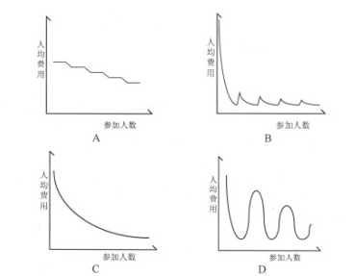

76. (2015全国)从所给四个选项中，选择最合适的一个填入问号处，使之呈现一定规律性：
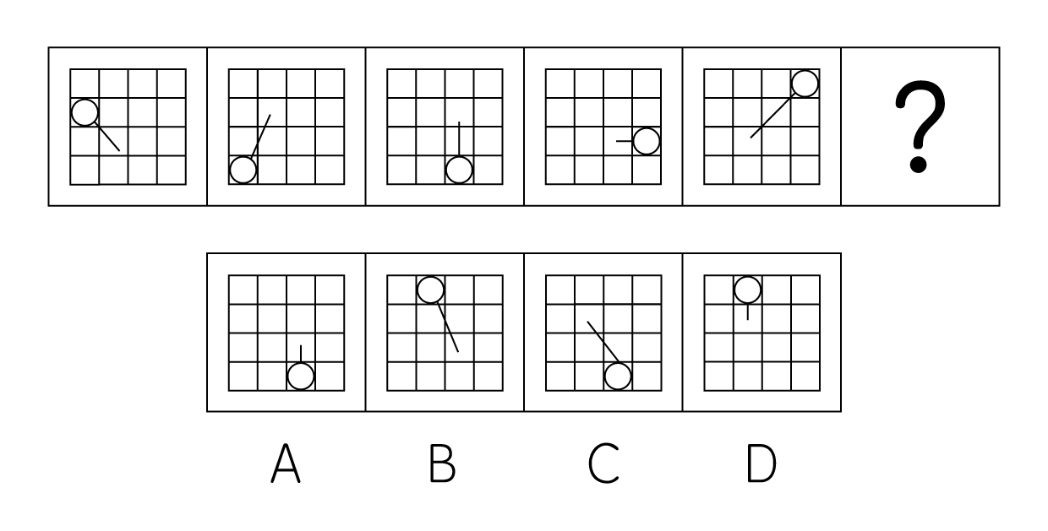

77. (2015全国)从所给四个选项中，选择最合适的一个填入问号处，使之呈现一定的规律性( )。
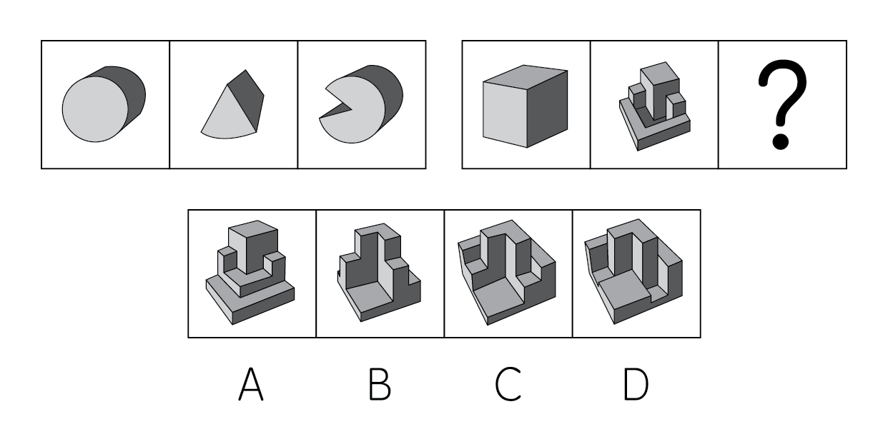

78. (2015全国)从所给四个选项中，选择最合适的一个填入问号处，使之呈现一定的规律性( )。
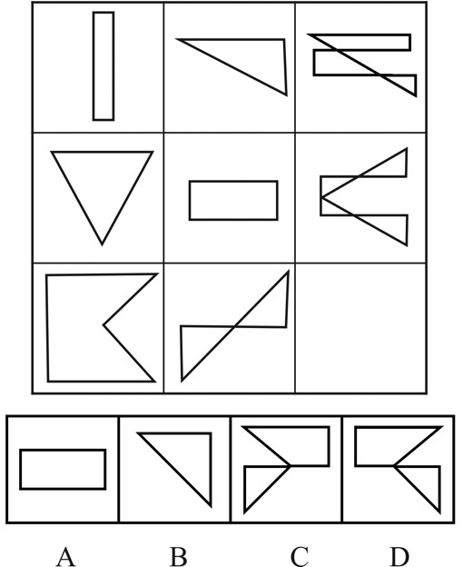

79. (2015全国)左边给定的是纸盒的外表面，下列哪一项能由它折叠而成？( )
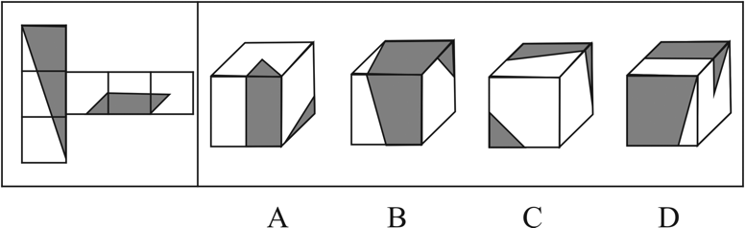

80. (2015全国)一正方体如下图所示切掉了上半部分的3/4，现在从任意面剖开，下面哪一项不可能是该多面体的截面？
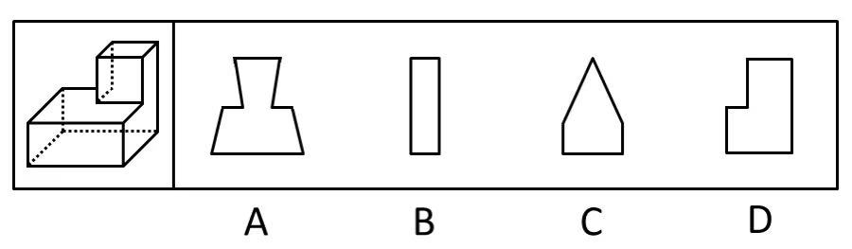

81. (2015全国)把下面的六个图形分为两类，使每一类图形都有各自的共同特征或规律，分类正确的一项是：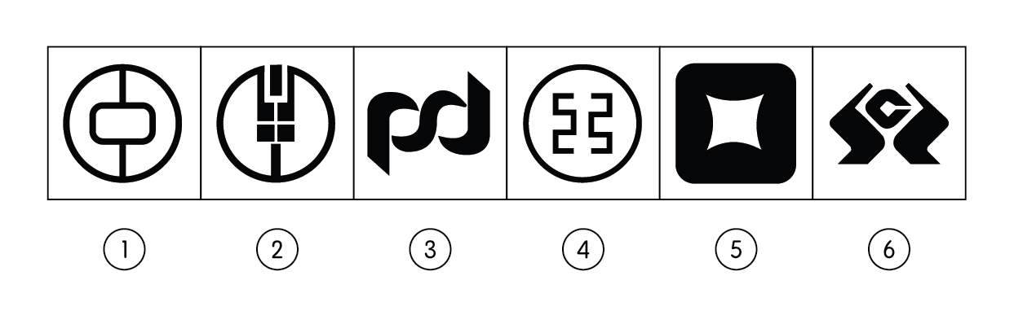
A. ①②⑥，③④⑤
B. ①④⑤，②③⑥
C. ①②⑤，③④⑥
D. ①②③，④⑤⑥

82. (2015全国)把下面的六个图形分为两类，使每一类图形都有各自的共同特征或规律，分类正确的一项是( )。
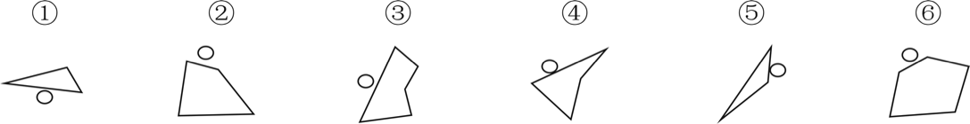
A. ①②⑥,③④⑤
B. ①③④,②⑤⑥
C. ①③⑤,②④⑥
D. ①⑤⑥,②③④

83. (2015全国)把下面的六个图形分为两类，使每一类图形都有各自的共同特征或规律，分类正确的一项是( )。
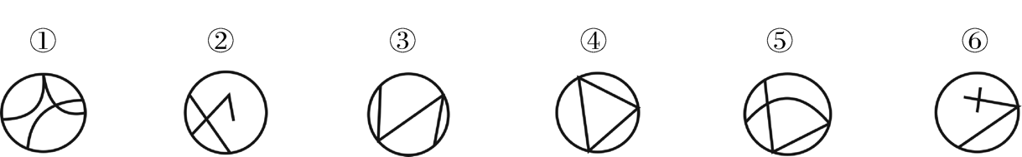
A. ①②⑥,③④⑤
B. ①②③,④⑤⑥
C. ①③⑤,②④⑥
D. ①④⑥,②③⑤

84. (2015全国)把下面的六个图形分为两类，使每一类图形都有各自的共同特征或规律，分类正确的一项是( )。
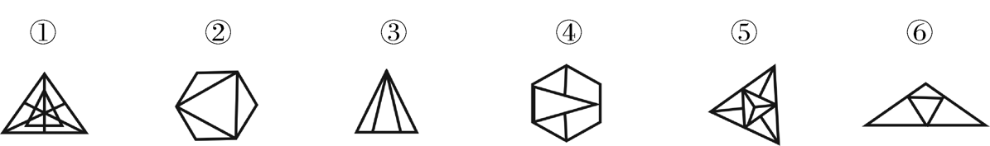
A. ①⑤⑥,②③④
B. ①③⑤,②④⑥
C. ①②③,④⑤⑥
D. ①②⑤,③④⑥

85. (2015全国)把下面的六个图形分为两类，使每一类图形都有各自的共同特征或规律，分类正确的一项是( )。

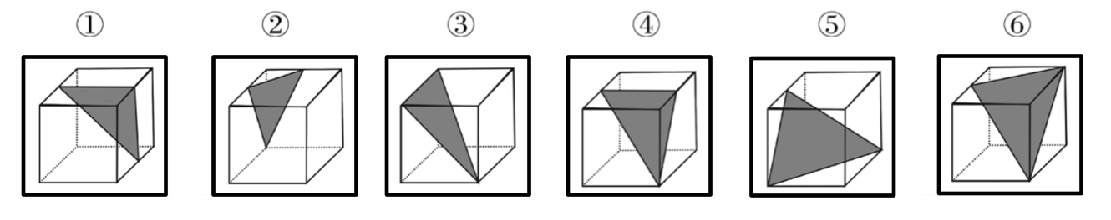
A. ①②④,③⑤⑥
B. ①③④,②⑤⑥
C. ①④⑥,②③⑤
D. ①⑤⑥,②③④

86. (2019黑龙江)垂直绿化指的是利用攀援植物向空中生长进行纵向绿化的一种方式，以期达到在有限面积内最大限度地利用空气和阳光来提高绿化的效率。
根据上述定义，下列涉及垂直绿化的是( )。
A. 爬山虎爬满了墙头和屋顶
B. 松树林从山脚一直延伸到山顶
C. 利用巴根草匍匐攀援的特性，人们在沙漠中逐渐开拓出一片绿洲
D. 在丘陵地区，人们常使用飞机从空中播种的方式对山地进行绿化

87. (2018安徽)赋、比、兴指的是诗歌的三种表现手法。赋：铺陈直叙，把思想感情及其有关的事物平铺直叙地表达出来；比：类比，以彼物比此物，使此物更加生动具体、鲜明浅近；兴：先言他物，然后借以联想，引出诗人所要表达的事物、思想、感情。
根据上述定义，下列诗句中使用了“比”的是( )。
A. 死生契阔，与之成说。执子之手，与子偕老
B. 七月流火，九月授衣，春日载阳，有鸣仓庚
C. 我心匪石，不可转也。我心匪席，不可卷也
D. 手如柔荑，肤如凝脂，领如蝤蛴，齿如瓠犀

88. (2015全国)经济学中，系统内部个别效率较高的组织的出现，会对其他效率较低的组织的存在和发展构成破坏或抑制，人们把这种作用称为“顶尖效应”。由于个人之间、地区之间、国家之间的发展不平衡，因此“顶尖效应”是普通存在的。
根据上述定义，下列有助于避免“顶尖效应”的是( )。
A. 发达国家甲与经济落后国家乙之间的贸易交易费用下降，导致乙国的资金外流
B. 某地制定新政，加大对中小企业的扶持力度，同时对垄断行业进行调控，限制规模
C. 某粮食生产企业一直不景气，在采用先进栽培技术后，企业生产规模扩大，销售份额开始提升
D. 某地规定，对于优秀留学归国人员可参照其学历或专业水平直接授予相应等级的专业技术职称，不受任职年限等限制

89. (2019黑龙江)正惩罚是指当个体发出某种行为后，引发外部对其行为的某种反应，导致令该个体不愉快的后果，使个体今后发出此行为的可能性降低。负惩罚是指当个体发出某种行为后，撤销令个体愉快的后果，使个体今后发出此行为的可能性降低。
根据上述定义，下列属于正惩罚的是( )。
A. 禁烟标识贴出后，在办公室吸烟的人明显减少
B. 母亲要求小明不写完作业不得出去玩
C. 某人因酒驾被处罚后，再没有酒驾
D. 冰棍解暑，所以夏天冰棍很畅销

90. (2015全国)疑罪是指司法机关对被告人是否犯罪或罪行轻重难以确证的情况。疑罪从无原则是现代刑法“有利被告”思想的体现，是无罪推定原则的具体内容之一，即在既不能证明被告人有罪又不能证明被告人无罪的情况下，推定被告人无罪。
根据上述定义，下列采用了疑罪从无原则的是( )。
A. 赵六因盗窃他人网络密码被起诉，但由于赵六被证明从来不使用网络，法院判其无罪
B. 史某和汤某打架，两人都受了伤，因无法确定谁先动手，法庭建议庭外和解
C. 钱某因涉嫌投毒被起诉，后因证据不足，法院判决钱某无罪
D. 张三起诉李四侵权，但因拿不出任何证据，结果败诉

91. (2019江苏)隐域性是指自然地理现象在受到局部的地形、水文、土壤、气流、洋流、季风等因素的影响下，在地球表面不按或偏离纬向地带性规律分布的特性，它使地带性分布规律变得不鲜明，使自然环境变得更具复杂性与多样性。
以下属于隐域性分布的是( )。
A. 关汉卿《窦娥冤》中描写的“六月飞雪”
B. 余秋雨所描写的丝绸之路上的“月牙泉”
C. 岑参在诗中所描述的“北风卷地白草折”
D. 电影《木乃伊归来》中所出现的大沙漠

92. (2015全国)瓿（bù）是汉族古代盛酒器和盛水器，亦用于盛酱，流行于商代至战国。圆体，敛口无颈，广肩，大腹，圈足，带盖，亦有方形瓿。
根据上述描述，下列器具中哪一个是瓿？( )
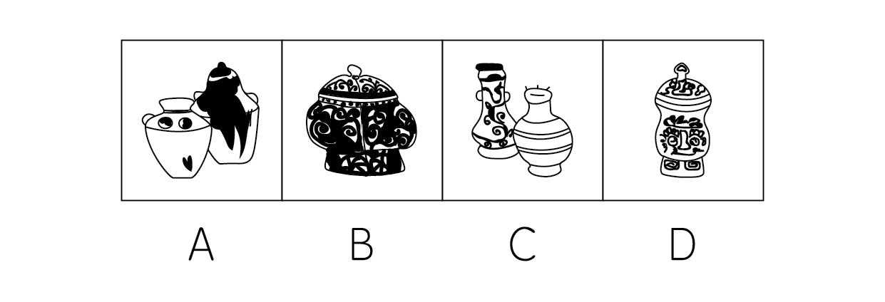

93. (2015全国)垂直搜索引擎是针对某一个行业的专业搜索引擎，是对网页资源中的某类专门的信息进行一次整合，定向分字段抽取出需要的数据进行处理后再以某种形式返回给用户。
根据上述定义，下列应用与垂直搜索引擎关系最为密切的是( )。
A. 在某个购物网站上在线购买鞋子
B. 登陆央视网站查询某个城市天气
C. 用百度音乐搜索自己爱听的歌曲
D. 在图书馆网站上查询该馆的藏书

94. (2019湖北)概念的内涵是指概念所反映的事物具有的本质属性（或特有属性），它是从质的方面反映概念的。概念的外延是指具有概念所反映的本质属性（或特有属性）的那些事物，它是从量的方面反映概念的。内涵和外延的反变关系是指具有属种关系的概念之间所具有的一种相互联系、相互制约的关系。一个概念的外延越大，它的内涵越少；一个概念外延越小，它的内涵越多。反之，一个概念的内涵越多，它的外延越小；一个概念内涵越少，它的外延越大。
根据上述定义，下列哪组概念体现了概念内涵与外延的反变关系？( )
A. 司法机关，最高审判机关，最高人民法院
B. 水杯，热水杯，大号热水杯
C. 中国，新疆，乌鲁木齐
D. 中国人，文学家，鲁迅

95. (2019黑龙江)时间知觉是对客观现象延续性和顺序性的感知。时间知觉的信息，既来自于外部，也来自内部。外部信息包括计时工具，也包括宇宙环境的周期性变化。内部信息是机体内部的一些有节奏的生理过程和心理活动。
根据上述定义，下列没有包含时间知觉信息的是( )。
A. 东边日出西边雨，道是无晴却有晴
B. 三更灯火五更鸡，正是男儿读书时
C. 人有悲欢离合，月有阴晴圆缺
D. 月出惊山鸟，时鸣春涧中

96. (2015全国)小麦∶馒头
A. 麋鹿∶麝香
B. 叶绿体∶细胞
C. 乌贼∶墨汁
D. 棉花∶布鞋

97. (2015全国)八卦∶乾坤
A. 九族∶师生
B. 七情∶情志
C. 五音∶宫商
D. 四书∶五经

98. (2015全国)春夏秋冬∶四季
A. 东南西北∶四方
B. 早中晚∶一天
C. 赤橙黄绿∶颜色
D. 喜怒哀乐∶情绪

99. (2015全国)深入∶浅尝辄止
A. 安定∶水深火热
B. 独立∶自食其力
C. 疏远∶形影不离
D. 细致∶事无巨细

100. (2015全国)音符∶乐谱∶五线谱
A. 笔画∶汉字∶金文
B. 树木∶森林∶自然
C. 稻穗∶稻谷∶香米
D. 卫星∶星云∶宇宙

101. (2015全国)经济赤字∶收入∶开支
A. 债务纠纷∶还钱∶借钱
B. 销售利润∶进价∶售价
C. 背信弃义∶诺言∶谎言
D. 优胜劣汰∶适应∶淘汰

102. (2015全国)鸳鸯∶凤凰∶雌雄
A. 满月∶弦月∶盈缺
B. 锱铢∶分毫∶长短
C. 经纬∶阡陌∶纵横
D. 翡翠∶珊瑚∶红绿

103. (2018山西)铁匠∶火炉∶镰刀
A. 医学家∶试管∶药剂
B. 记者∶摄像机∶新闻稿
C. 科学家∶科技文献∶新产品
D. 网民∶互联网∶营销

104. (2017河北)存折对于( )相当于栅栏对于( )
A. 储户∶牛羊
B. 存款∶绿地
C. 虚拟∶实物
D. 银行卡∶围墙

105. (2015全国)七寸对于 ( ) 相当于 ( ) 对于头绪
A. 尺度∶线索
B. 要害∶眉目
C. 七步∶头脑
D. 关键∶脉络

106. (2015全国)在防治癌症方面，橙汁有多种潜在的积极作用，尤其由于它富含橙皮素和柚苷素等类黄酮抗氧化剂。研究证据已经表明，橙汁可以减少儿童患白血病的风险，并有助于预防乳腺癌、肝癌和结肠癌。根据研究结果，橙汁的生物效应在很大程度上受到其成分的影响，而其成分的变化又依赖于气候、土壤、水果成熟度以及采摘后的存储方法等条件。
由此可以推出( )。
A. 并非所有的橙汁都有相同的防癌功效
B. 过度饮用橙汁会给身体健康造成不良影响
C. 相对于健康儿童而言，白血病患儿的橙汁饮用量较小
D. 生长于良好的气候土壤条件下、成熟并避光保存的橙子最有功效

107. (2015全国)碎片化时代人们的注意力很难持久，让用户在邮件页面停留更长时间已经成为了营销者不断努力的方向。随着富媒体化的逐步流行，邮件逐步从单一静态向动态转变，个性化邮件的特性也逐步凸显。GIF制作简单，兼容性强，在邮件中可以增加视觉冲击力。因此，在邮件中插入GIF动态图片，更能吸引用户的目光，增加用户的点击率。
以下哪项如果为真，最能支持上述结论？( )
A. 如果针对特定用户群而制定个性化营销邮件，那么销售机会会增加20%
B. 过去没有插入GIF动态图片的个性化营销邮件，也为很多企业带来了成功
C. 上世纪70年代出生的人习惯于电子邮件的静态界面，不喜欢花里胡哨的东西
D. 插入GIF动态图片的个性化营销邮件，比普通发送的邮件给企业带来的收入多18倍

108. (2015全国)某国际小组对从已灭绝的一种恐鸟骨骼化石中提取的DNA进行遗传物质衰变速率分析发现，虽然短DNA片段可能存在100万年，但30个或者更多碱基对序列在确定条件下的半衰期只有大约15.8万年。某位科学家据此认为，利用古代DNA再造恐龙等类似于电影《侏罗纪公园》中的故事不可能发生。以下哪项如果为真，最能反驳该科学家的观点?
A. 《侏罗纪公园》虽然是一部科幻电影，但也要有事实依据
B. 上述研究的化石样本可能受到人类DNA的“污染”
C. 环境因素会影响DNA等遗传物质的衰变速率
D. 恐鸟与恐龙的碱基对序列排列顺序不同

109. (2019辽宁)一个旅行者要去火车站，早上从旅馆出发，到达一个十字路口，十字路口分别通向东南西北四个方向，四个方向上分别有饭店、旅馆、书店和火车站，书店在饭店的东北方，饭店在火车站的西北方。
该旅行者要去火车站，应当往哪个方向走？( )
A. 东
B. 南
C. 西
D. 北

110. (2018广西)由于一种新的电池技术装置的出现，手机在几分钟内充满电很快就会变成现实。这种新装置是一种超级电容器，它储存电流的方式是通过让带电离子聚集到多孔材料表面，而非像传统电池那样通过化学反应储存这些离子，因此这种超级电容器能在几分钟内储满电，研究人员认为这种技术装置将会替代传统电池。
以下哪项如果为真，不能支持上述结论？( )
A. 超级电容器能够储存大量电能，保证长时间正常运行
B. 超级电容器能循环使用数百万次，相比之下传统电池只能使用数千次
C. 超级电容器可嵌入汽车底盘为汽车提供动力，可更方便地进行无线充电
D. 超级电容器充电时所耗电能比传统电池少90%，但供电时间比后者长10倍

111. (2020四川)台风是大自然最具破坏性的灾害之一，有研究表明：通过向空中喷洒海水水滴，增加台风形成区域上空云层对日光的反射，那么台风将不能聚集足够的能量，这一做法将有效阻止台风的前进，从而避免更大程度的破坏。上述结论的成立需要补充以下哪项作为前提？
A. 喷洒到空中的水滴能够在云层之上重新聚集
B. 人工制造的云层将会对邻近区域的降雨产生影响
C. 台风经过时，常伴随着大风和暴雨等强对流天气
D. 台风前进的动力来源于海水表面日光照射所产生的热量

112. (2015全国)有一段时间，电视机生产行业竞争激烈，由于电视机品牌众多，产品质量成为消费者考虑的首要因素，某电视机生产厂家为了扩大市场份额，一方面加大研发力度，进一步提高了电视机产品的质量；另一方面在价格上作调整，适当降低了产品的价格，然而，调整之后的头三个月，其电视机产品的市场份额不但没有提高反而有所下降。以下哪项如果为真，最能解释上述现象？
A. 其他电视机生产厂家也调整了产品价格
B. 消费者通常是通过价格来衡量电视机产品质量的
C. 一个家庭再次购买电视机产品时会首先考虑原来的品牌
D. 消费者通常会考虑不同产品的价格差异，而非同一产品在不同时期的价格差异

113. (2019辽宁)城市病指的是人口涌入大城市，导致其公共服务功能被过度消费，最终造成交通拥挤、住房紧张、空气污染等问题。有专家认为，当城市病严重到一定程度时，大城市的吸引力就会下降，人们不会再像从前一样向大城市集聚，城市病将会减轻，从而焕发新的活力。
如果以下各项为真，能够削弱上述观点的是( )。
A. 我国已经进入城市病的爆发期，居民生活已受到影响
B. 大城市能够提供的公共服务是中小城市所无法替代的
C. 政府应该将更多财力用于发展中小城市、乡镇、农村
D. 中小城市活力足，发展潜力大，对人们吸引力会很强

114. (2015全国)“有好消息，也有坏消息。”无论是谈起什么主题，这样的开场白都顿时让人觉得一丝寒意传遍全身，接着这句话，后边往往是这样一个问题：你想先听好消息还是坏消息？一项新的研究表明，你可能想先听坏消息。
如果以下各项为真，最能削弱上述证论的是( )。
A. 若消息是来自一个你信任的人，那么你想先听好坏消息的顺序会不同
B. 研究发现，若由发布消息的人来决定，那么结果往往总是先说好消息
C. 心理学家发现，发布好坏消息的先后顺序很可能改变人们对消息的感觉
D. 心理评估结果证明先听到坏消息的学生比先听到好消息的学生焦虑要小

115. (2015全国)今年联赛决赛的最后4支队伍是甲、乙、丙和丁，其中N和T分别为甲队和丁队的主教练。有人指出，甲队此前每次夺该项桂冠的赛季都曾战胜过T教练所在的球队；过去4年间，丁队在N教练的指导下，每隔一年都能夺得该项桂冠，而去年丁队没有夺冠。
以下哪项如果为真，与上述表述相矛盾？( )
A. T教练可能执教过丁队
B. N教练去年曾执教丁队
C. 甲队曾4次夺得该项冠军
D. 丁队前年未获得该项冠军

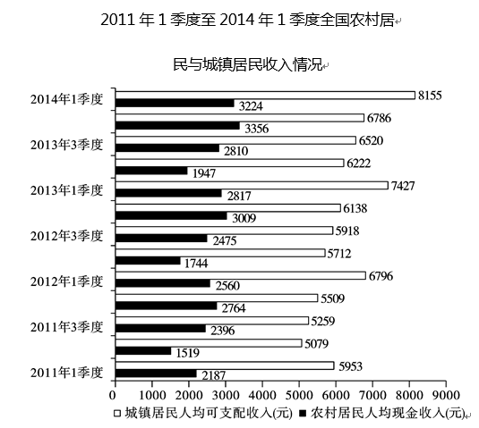
116. (2015全国)与2011年同期相比，2014年1季度农村居民人均现金收入约增长了( )。
A. 25.9%
B. 36.8%
C. 47.4%
D. 52.5%

117. (2015全国)2013年城镇居民人均可支配收入同比增加了( )。
A. 1千多元
B. 2千多元
C. 3千多元
D. 4千多元

118. (2015全国)综合2011～2013年的数据，农村居民人均现金收入和城镇居民人均可支配收入最高的季度分别是( )。
A. 1季度和1季度
B. 1季度和4季度
C. 4季度和4季度
D. 4季度和1季度

119. (2015全国)2011～2013年，农村居民年人均现金收入超过1万元的年份有几个？( )
A. 3
B. 2
C. 1
D. 0

120. (2015全国)能够从上述资料中推出的是( )。
A. 2013年各季度农村居民人均现金收入均同比增加
B. 2013年4季度城镇人均可支配收入同比增速低于环比增速
C. 2013年1季度城镇居民人均可支配收入环比增长了三成多
D. 2013年下半年农村居民人均现金收入比上半年多约2000元

2013年，某省工业企业全年实现主营业务收入37864亿元、税金1680亿元、利润2080亿元，分别增长19.1%、19.4%、26.4%，分别高出全国7.9、8.4、14.2个百分点。该省工业企业主营业务收入占全国工业的3.7%，比上年提高0.3个百分点，百户重点企业主营业务收入、税金、利润分别增长10.2%、11.1%、20.8%，分别占全省工业的29.5%、51%、27.6%。
2013年，汽车工业实现主营业务收入4538亿元，增长23.1%；实现利润416.6亿元，增长19.9%；税金225.3亿元，增长50%。销售利润率(利润占主营业务收入的比重)攀升至9.2%。
食品(含烟草)实现主营业务收入6359亿元，增长20.8%，增速同比放缓9.2个百分点，实现利润398亿元，增长34.5%；工业税金506.2亿元，增长11.4%。
钢铁行业实现主营业务收入3510亿元，增长1.8%，利润总额34.6亿元，增长18.8%。行业销售利润率仅为1%。
石化行业主营业务收入5138亿元，增长18.8%；实现利润204.2亿元，增长38.1%。子行业中，石油加工业净亏损0.2亿元，同比减亏13.6亿元；化工行业全年利润增长31.6%，扭转上半年利润下降局面；石油开采业净亏损8.6亿元，橡胶塑料行业利润增长29.1%。
建材行业实现主营业务收入2412亿元，增长27.1%；实现利润167.2亿元，增长51.6%。
机械行业实现主营业务收入3886元，增长26.6%；实现利润191.6亿元，增长23.8%。其中，电气机械(家电)利润增长38.5%，专用设备利润增长22.1%，船舶行业利润增长18.9%。
121. (2015全国)2013年全国工业企业主营业务收入约为多少万亿元？
A. 84
B. 90
C. 97
D. 102

122. (2015全国)2013年全国工业企业的税金增速比利润增速( )。
A. 低1.2个百分点
B. 低5.8个百分点
C. 高7.0个百分点
D. 高8.4个百分点

123. (2015全国)2013年该省以下行业利润增速从高到低排序正确的是：
A. 石化行业，建材行业，机械行业
B. 建材行业，石化行业，机械行业
C. 汽车行业，食品（含烟草）行业，钢铁行业
D. 食品（含烟草）行业，钢铁行业，汽车行业

124. (2015全国)2013年该省工业企业的哪项信息，能够从上述资料中直接推出？( )
A. 工业企业利润占全国工业企业利润总额的比重
B. 船舶行业主营业务收入占机械行业的比重
C. 橡胶塑料行业工业企业实现利润额
D. 百户重点企业的总体销售利润率

125. (2015全国)能够从上述资料中推出的是( )。
A. 2012年该省食品(含烟草)行业主营业务收入同比增速为11.6%
B. 2012年该省工业企业税金总额中，汽车行业所占比重超过15%
C. 2013年该省建材行业的销售利润率高于2012年水平
D. 2012年该省石油加工业净亏损13.4亿元

2014年1～5月，我国软件和信息技术服务业实现软件业务收入约13254亿元，同比增长20.9%，比去年同期回落3.3个百分点。其中，软件产品完成收入4141亿元，信息系统集成服务完成收入2649.3亿元，信息技术咨询服务完成收入1399.2亿元，数据处理和运营服务完成收入2429.5亿元，嵌入式系统软件完成收入2230.3亿元，IC设计完成收入405.1亿元。
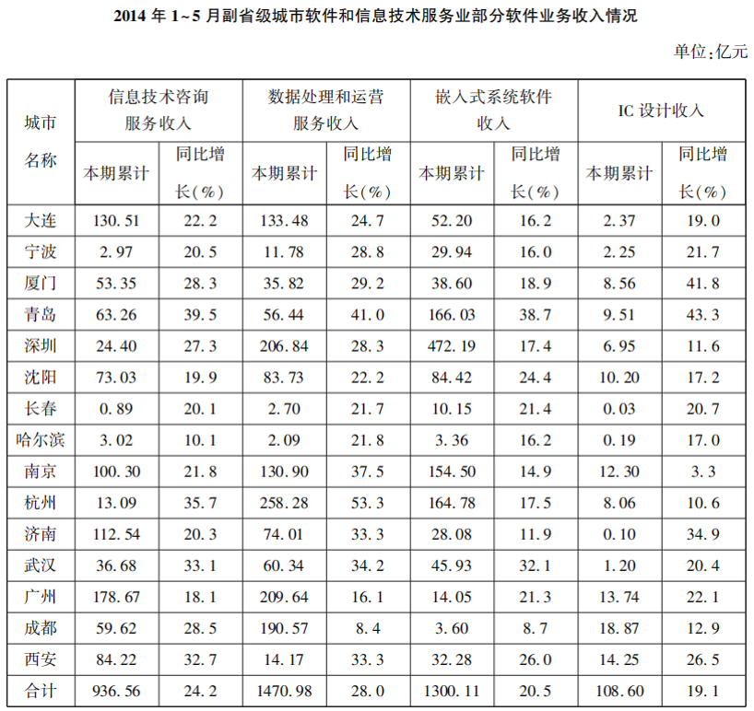
126. (2015全国)2014年前5个月完成收入排名前三的软件业务，同期完成收入占我国软件业务总收入的比重约为( )。
A. 61.8%
B. 69.6%
C. 81.2%
D. 86.5%

127. (2015全国)2014年1～5月，表中四项软件业务收入之和最高的东北地区副省级城市是( )。
A. 大连
B. 长春
C. 沈阳
D. 哈尔滨

128. (2015全国)2014年1～5月，副省级城市哪项软件业务完成收入之和低于该业务全国总收入的一半？( )
A. 数据处理和运营服务
B. 信息技术咨询服务
C. 嵌入式系统软件
D. IC设计

129. (2015全国)2014年1～5月，信息技术咨询服务收入同比增速最快的副省级城市，该项收入约是增速最慢的副省级城市的多少倍？( )
A. 21
B. 4
C. 201
D. 70

130. (2015全国)关于2014年1～5月副省级城市软件业务收入，能够从上述资料中推出的是( )。
A. 广州市的四项业务收入在副省级城市中均排名前三
B. 武汉市的四项业务收入增速均高于副省级城市平均水平
C. 深圳市IC设计业务收入超过副省级城市该项业务收入的平均水平
D. 数据处理和运营服务与嵌入式系统软件收入最高的副省级城市是同一个

2013年末全国共有群众文化机构44260个，比上年末增加384个，其中乡镇文化站34343个，增加242个。年末群众文化机构从业人员164355人，比上年末增加8127人。群众文化机构实际使用房屋建筑面积3389.4万平方米，比上年末增长6.9%。年末群众文化机构共有馆办文艺团体6022个，演出15.13万场，观众6569万人次。
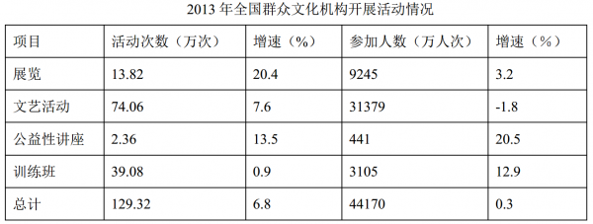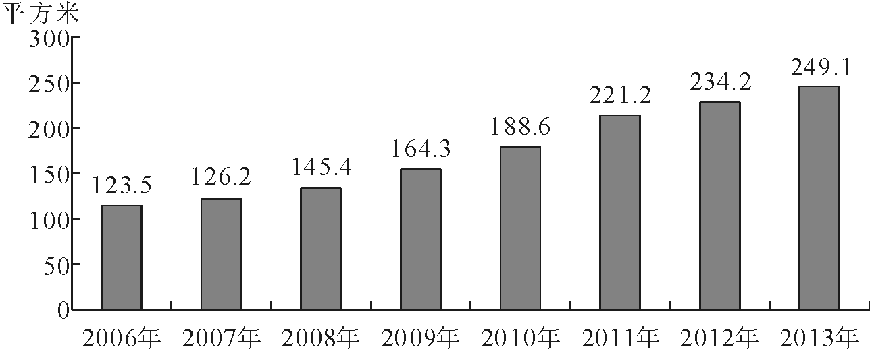

2006~2013年全国平均每万人群众文化设施建筑面积

131. (2015全国)2013年末全国群众文化机构数量同比约增长了( )。
A. 8%
B. 3%
C. 0.9%
D. 0.4%

132. (2015全国)2013年每个馆办文艺团体平均每月演出约多少场？( )
A. 25
B. 12
C. 5
D. 2

133. (2015全国)2013年群众文化机构开展的活动中，平均每次活动参加人数最多的是：
A. 展览
B. 文艺活动
C. 公益性讲座
D. 训练班

134. (2015全国)2007～2013年间，平均每万人群众文化设施建筑面积同比增速高于10%的年份有几个？( )
A. 5
B. 4
C. 3
D. 2

135. (2015全国)能够从上述资料中推出的是( )。
A. 2013年文艺活动的参加人数约是公益性讲座的50倍
B. 2012年末全国群众文化机构共有从业人员16万多人
C. 2013年全国人均群众文化设施建筑面积比2006年翻了一番
D. 2013年乡镇文化站占群众文化机构总数的比重高于上年水平

参考答案与解析
第一部分 客观题
一、单选题
第1题
【知识点】 中国古代史
【答案】 A
【解析】 本题考查历史常识。A项，正确，四人都是三国时期吴国孙坚的儿子。长子孙策，字伯符；次子孙权，字仲谋；三子孙翊，字叔弼；四子孙匡，字季佐。按照长幼顺序，孙策应坐主位，孙权次之，孙翊再次之，孙匡居末座。古代在对男性同辈排序时通常称长子为“伯”，次子为“仲”，三子为“叔”，四子为“季”。B项，错误，四人都是宋代人物。苏洵是苏轼的父亲，苏轼是苏辙的兄长，而黄庭坚是苏轼的学生且比苏辙年幼，因此四人的排序应为：苏洵、苏轼、苏辙、黄庭坚。C项，错误，四人都是明代人物。张居正位居内阁首辅，一品官位；胡宗宪官职高于戚继光和俞大猷，且俞大猷官职高于戚继光，因此四人的排序应为：张居正、胡宗宪、俞大猷、戚继光。C项错误。D项，错误，四人都是晚清人物。奕䜣为恭亲王，李鸿章为直隶总督，丁汝昌为北洋水师提督，邓世昌为致远舰管带，因此四人的排序应为：奕䜣、李鸿章、丁汝昌、邓世昌。因此本题选A。
【来源】 2015年国家公务员考试《行测》真题（副省级）第1题,2015年国家公务员考试《行测》真题（市地级）第20题

第2题
【知识点】 中国古代史
【答案】 C
【解析】 本题考查历史常识。
A项，正确，“南橘北枳”成语出自《晏子春秋》。“橘生淮南则为橘，生于淮北则为枳”，用来比喻同一物种因环境条件不同而发生变异，也比喻环境对人的影响。
B项，正确，“苏武牧羊”说的是苏武在天汉元年（公元前100年）奉命以中郎将持节出使匈奴，被扣留。匈奴贵族多次威胁利诱，欲使其投降；后将他迁到北海（今贝加尔湖）边牧羊，历尽艰辛，至始元六年（前81年）获释回汉。
C项，错误，《汉书》又称《前汉书》，由我国东汉时期的历史学家班固编撰，是中国第一部纪传体断代史，“二十四史”之一。
D项，正确，西汉张骞西行出使西域，唐代鉴真东渡日本。两人出行方向不同。
因此本题选C。
【来源】 2015年国家公务员考试《行测》真题（副省级）第2题,2015年国家公务员考试《行测》真题（市地级）第6题

第3题
【知识点】 民法
【答案】 D
【解析】 本题考查法律常识。《民事诉讼法》第一百五十七条规定：“基层人民法院和它派出的法庭审理事实清楚、权利义务关系明确、争议不大的简单的民事案件，适用本章规定。基层人民法院和它派出的法庭审理前款规定以外的民事案件，当事人双方也可以约定适用简易程序。”《民事诉讼法》第一百六十二条规定：“基层人民法院和它派出的法庭审理符合本法第一百五十七条第一款规定的简单的民事案件，标的额为各省、自治区、直辖市上年度就业人员年平均工资百分之三十以下的，实行一审终审。”A选项，被告提出反诉，不符合“事实清楚、关系明确、争议不大”条件，不能一审终审。B选项，夫妻双方争夺子女抚养权，不符合“事实清楚、关系明确、争议不大”条件，不能一审终审。C选项，在本辖区有重大影响，不符合“事实清楚、关系明确、争议不大”条件，不能一审终审。D选项，权利义务关系明确的租赁合同纠纷案件，符合“事实清楚、关系明确、争议不大”条件，可以一审终审。故选D。
【来源】 2015年国家公务员考试《行测》真题（副省级）第3题,2015年国家公务员考试《行测》真题（市地级）第3题

第4题
【知识点】 经济常识（其它）
【答案】 B
【解析】 本题考查经济常识。
A项，正确，土地密集型产业一般包括畜牧业、采掘业、种植业等。两者相对应。B项，错误，钢铁业、化工业属于资本密集型产业，而非劳动密集型产业。一般来说，劳动密集型产业主要指农业、林业及纺织、服装、玩具、皮革、家具等制造业。两者不对应。C项，正确，技术密集型产业包括微电子与信息产品制造业、航空航天工业、原子能工业、现代制药工业、新材料工业等。两者相对应。D项，正确，资本密集型产业主要指钢铁业、一般电子与通信设备制造业、运输设备制造业、石油化工、重型机械工业、电力工业等。两者相对应。因此本题选B。
【来源】 2015年国家公务员考试《行测》真题（副省级）第4题,2015年国家公务员考试《行测》真题（市地级）第7题

第5题
【知识点】 行政法
【答案】 A
【解析】 本题考查法律常识。A项，错误，根据《政府信息公开条例》第十四条第三款规定：“行政机关对政府信息不能确定是否可以公开时，应当报有关主管部门或者同级保密工作部门确定。”而不是直接决定不公开。B项，正确，根据《政府信息公开条例》第十三条规定：“除行政机关主动公开的政府信息外，公民、法人或者其他组织还可以根据自身生产、生活、科研等特殊需要，向国务院部门、地方各级人民政府及县级以上地方人民政府部门申请获取相关政府信息。”C项，正确，根据《政府信息公开条例》第三十三条规定：“公民、法人或者其他组织认为行政机关在政府信息公开工作中的具体行政行为侵犯其合法权益的，可以依法申请行政复议或者提起行政诉讼。”D项，正确，根据《政府信息公开条例》第三条规定：“县级以上地方人民政府办公厅（室）或者县级以上地方人民政府确定的其他政府信息公开工作主管部门负责推进、指导、协调、监督本行政区域的政府信息公开工作。因此本题选A。
【来源】 2015年国家公务员考试《行测》真题（副省级）第5题,2015年国家公务员考试《行测》真题（市地级）第8题

第6题
【知识点】 国内时政
【答案】 A
【解析】 本题考查时政常识。A项，正确，农村三级卫生服务网络主要承担着预防保健、基本医疗、卫生监督、健康教育、计划生育技术指导等任务，为农民获得基本卫生服务提供保障。B项，错误，农村三级卫生服务网络并不包括家庭自我保健。C项，错误，农村三级卫生服务网络实现农村医疗卫生发展目标，使农民“小病不出村、一般疾病不出乡、大病基本不出县”，而非让农民“看病不出乡镇”。D项，错误，农村三级卫生服务网络是以村卫生室为基础，而不是乡镇卫生院。因此本题选A。
【来源】 2015年国家公务员考试《行测》真题（副省级）第6题,2015年国家公务员考试《行测》真题（市地级）第9题

第7题
【知识点】 军事常识
【答案】 A
【解析】 本题考查军事常识。A项，错误，迫击炮是步兵极为重要的常规兵器，而非装甲兵使用。装甲兵又称坦克兵，是陆军中以坦克和其他装甲车辆为基本装备的战斗兵种，是陆军的重要突击力量。B项，正确，陆军航空兵是以直升机为主要装备的陆军前沿性主战兵种。C项，正确，洲际弹道导弹通常指射程大于8000公里的远程弹道式导弹，是目前射程最远的导弹。D项，正确，驱逐舰是一种多用途的军舰，现代驱逐舰能执行防空、反潜、反舰、对地攻击、护航、侦察、巡逻、警戒、布雷、火力支援以及攻击岸上目标等作战任务，有“海上多面手”称号。因此本题选A。
【来源】 2015年国家公务员考试《行测》真题（副省级）第7题,2015年国家公务员考试《行测》真题（市地级）第10题

第8题
【知识点】 人文常识（其它）
【答案】 C
【解析】 本题考查人文常识。
①“劳心者治人，劳力者治于人”出自战国时期孟子的《孟子•滕文公上》。
②“少年富则国富，少年强则国强”出自清代梁启超的《少年中国说》。
③“苟全性命于乱世，不求闻达于诸侯”出自三国时期诸葛亮的《前出师表》。
④“业精于勤，荒于嬉；行成于思，毁于随”出自唐代韩愈的《进学解》。因此四句话的出现时间顺序为①③④②。
因此本题选C。
【来源】 2015年国家公务员考试《行测》真题（副省级）第8题,2015年国家公务员考试《行测》真题（市地级）第11题

第9题
【知识点】 人文常识（其它）
【答案】 A
【解析】 本题考查人文常识。
A项，正确，“琴瑟和鸣”形容夫妻感情笃好，“破镜重圆”比喻夫妻失散或决裂后重新团聚和好，二者都是形容夫妻关系。
B项，错误，“载舟覆舟”形容的是君民关系，“负荆请罪”讲的是战国时期廉颇和蔺相如的故事，并非形容君民关系。二者不对应。
C项，错误，“结草衔环”指的是施恩者与报恩者之间的关系，“青梅竹马”出自李白《长干行》，指的是少男少女之间的爱情。二者不对应。
D项，错误，“相濡以沫”出自《庄子》，指的是在困境中相互帮助的关系，“舐犊情深”指的是父母与子女之间的深情。二者不对应。
因此本题选A。
【来源】 2015年国家公务员考试《行测》真题（副省级）第9题,2015年国家公务员考试《行测》真题（市地级）第12题,2018年7月广西省桂林市事业单位考试《职业能力测验》真题（公共类）第47题

第10题
【知识点】 人文常识（其它）
【答案】 B
【解析】 本题考查人文常识。
A项，正确，诗句出自唐朝诗人王建的《朝天词十首寄上魏博田侍中》，对应的体育项目是马球。
B项，错误，诗句出自刘禹锡的《竞渡曲》，“杨桴击节雷阗阗，乱流齐进声轰然”中有响亮的击鼓声和流水声，描写的是赛龙舟，而非游泳。描写的是沅江赛龙舟的活动，而不是游泳。
C项，正确，诗句出自李隆基的《观拔河俗戏》，对应的体育项目是拔河。
D项，正确，诗句出自李世民的《咏弓》，对应的体育项目是射箭。
因此本题选B。
【来源】 2015年国家公务员考试《行测》真题（副省级）第10题,2015年国家公务员考试《行测》真题（市地级）第14题,2018年河北省石家庄市高邑经济开发区管理委员会《职业能力倾向测验》第25题

第11题
【知识点】 地理常识（其它）
【答案】 D
【解析】 本题考查地理常识。A项，不合理，北京属于温带季风气候，特点是夏季高温多雨；纽约属于温带大陆性气候，降雨集中在夏季。B项，不合理，东京属于亚热带海洋性季风气候，夏季受东南季风影响，降水较多，冬季则降水较少；马德里属温带大陆性气候，年降水量少，集中在夏季。C项，不合理，上海属于亚热带季风气候，降水集中在夏季；伦敦属于温带海洋性气候，全年空气湿润，多雨雾。D项，合理，罗马和洛杉矶都属于地中海气候，特点是夏季炎热干燥，冬季温和多雨，这两个城市适宜在7月举办大型室外活动。故选D。
【来源】 2015年国家公务员考试《行测》真题（副省级）第11题,2015年国家公务员考试《行测》真题（市地级）第15题

第12题
【知识点】 科技常识其它
【答案】 B
【解析】 本题考查物理常识。A项，错误，宝剑锋从磨砺出”是物理变化；“百炼成钢”是指铁经过反复锤炼才成为坚韧的钢，锤炼的目的是让铁中的碳和氧气反应生成二氧化碳，从而降低含碳量，在这个过程中发生了化学反应，属于化学变化。B项，正确，“酒香不怕巷子深”和“近朱者赤”的原理都是分子扩散，属于同一种物理现象。C项，错误，“小小秤砣压千斤”利用的是杠杆原理；“举重若轻”指举起沉重的东西像是在摆弄轻的东西，在物理学中，它反应的是一种等效转换法。D项，错误，“近水楼台先得月”是由光的反射产生的现象；“海市蜃楼”是由光的折射产生的自然现象。故选B。
【来源】 2015年国家公务员考试《行测》真题（副省级）第12题,2015年国家公务员考试《行测》真题（市地级）第16题,2018年7月广西省桂林市事业单位考试《职业能力测验》真题（公共类）第51题,2018年11月18日黑龙江省邮政招聘《行政职业能力测试》真题第72题

第13题
【知识点】 世界史
【答案】 D
【解析】 本题考查历史常识。
A项，正确，1895年，法国人卢米埃尔兄弟发明了电影。1876年，美国人贝尔发明了电话，1876年，第一部电话机在美国投入使用。
B项，正确，1810年，英国人史蒂芬逊发明了火车。
C项，正确，1854年，美国人伊莱沙•格雷夫斯•奥的斯在纽约市博览会上第一次向世人展示了他发明的安全电梯。1839年，法国人达盖尔制成了第一台实用的银版照相机。
D项，错误，葛底斯堡演说是1863年11月19日林肯在宾夕法尼亚州葛底斯堡的葛底斯堡国家公墓揭幕式中发表的演说，且广播诞生在20世纪，因此汤姆不可能在19世纪通过广播收听葛底斯堡演说。
因此本题选D。
【来源】 2015年国家公务员考试《行测》真题（副省级）第13题,2015年国家公务员考试《行测》真题（市地级）第17题

第14题
【知识点】 科技常识其它
【答案】 C
【解析】 本题考查化学常识。A项，正确，“蜡炬成灰泪始干”中，蜡烛在燃烧时会释放二氧化碳和水，蜡烛的主要原料是石蜡，是由几种高级烷烃的混合物制成，蜡烛燃烧属于烃类的不完全燃烧。B项，正确，“爆竹声中一岁除”中，爆竹主要成分为硝酸钾、硫磺和木炭，爆竹爆炸会产生一氧化碳、二氧化碳、二氧化氮、二氧化硫等。C项，错误，“紫烟”其实是水雾而不是真正的烟。瀑布飞泻，丽日照耀使水蒸发，水蒸气上升又变为细小的水珠所以才形成水雾，这是先汽化再液化的物态变化过程，其成分都是水分子，没有体现化学变化。D项，正确，“烘炉照破夜沉沉”中，炉里的煤炭燃烧会释放二氧化碳、二氧化硫、氮氧化合物等。故选C。
【来源】 2015年国家公务员考试《行测》真题（副省级）第14题,2015年国家公务员考试《行测》真题（市地级）第18题,2018年11月18日黑龙江省邮政招聘《行政职业能力测试》真题第73题

第15题
【知识点】 科技常识其它
【答案】 D
【解析】 本题考查生活常识。
A项，不当选，松花蛋中含有大量碱，直接食用对胃不太好，而用酸性的醋可以很好的中和皮蛋碱性，除掉碱涩味。
B项，不当选，红磷在高温下会和灯泡里的氧气发生化学反应生成五氧化二磷，这样就会去除灯泡里的氧气，灯丝也不会在高温下被氧化而减少使用寿命。
C项，不当选，纯碱，学名碳酸钠，碳酸钠受热分解出二氧化碳气体，气体就在馒头内形成气泡逸出，使馒头疏松多孔。
D项，当选，千滚水是指在炉上沸腾了一夜或很长时间的水，还有电热水器中反复煮沸的水。在日常生活中，由于加热煮沸的温度达到了100摄氏度，大多数细菌在这种情况下是不能存活的，因此千滚水中的细菌含量不会大大增加。
因此本题选D。
【来源】 专项模考-常识（二）第22题,2015年国家公务员考试《行测》真题（副省级）第15题,2015年国家公务员考试《行测》真题（市地级）第19题,2018年11月18日黑龙江省邮政招聘《行政职业能力测试》真题第74题

第16题
【知识点】 地理常识（其它）
【答案】 B
【解析】 本题考查历史常识。A项，正确，出自于《读史方舆纪要》。襄阳位于湖北省西北部，东邻随州市，南界荆门市、宜昌市，西连神农架林区、十堰市，北接河南省南阳市。B项，错误，“幽燕”二字，古指华北，主要是河北一代，而南京地处长江流域。题干所说应是洛阳，洛阳地处中原，西依秦岭，东临嵩岳，北靠太行山，是“丝绸之路”的起始点（洛阳、长安）之一，是中国历史上唯一被命名为“神都”的城市，是中国历史上建都时间最早、朝代最多、建都时间最长的城市，被誉为“千年帝都，牡丹花城”。C项，正确，赣州市位于赣江上游，江西南部。东邻福建省三明市和龙岩市，南毗广东省梅州市、韶关市，西接湖南省郴州市，北连本省吉安市和抚州市，为江西省最大的行政区。D项，正确，衢（qú）州，浙江省地级市。位于浙江省西部，钱塘江上游，南接福建南平，西连江西上饶、景德镇，北邻安徽黄山，东与省内金华、丽水、杭州三市相交。因此本题选B。
【来源】 2015年国家公务员考试《行测》真题（副省级）第16题,2019年江苏省宿迁市属、宿城区事业单位试题《综合知识和能力素质》第28题

第17题
【知识点】 人文常识（其它）
【答案】 C
【解析】 本题考查人文常识。
A项，出自唐代吕总的《续书评》，描写的是怀素的狂草。
B项，出自我国当代著名学者、书画家杨宗霖的《记东楚网书家墨场》，“今闻东楚人,结网为书圃。池墨泼飞云，紫毫挥广宇。风流与我逢，狂草竞龙舞。一舞醉三回，消愁极千古。”该诗描述的是狂草。
C项，出自唐代刘禹锡的《望洞庭》，意思是洞庭湖的水光与秋月交相融和，水面波平浪静就好像铜镜未磨，描写的是洞庭湖。
D项，出自唐代李白的《草书歌行》，“少年上人号怀素，草书天下称独步……怳怳（huǎng）如闻神鬼惊，时时只见龙蛇走……”描述的也是怀素的狂草。
因此本题选C。
【来源】 2015年国家公务员考试《行测》真题（副省级）第17题

第18题
【知识点】 人文常识（其它）
【答案】 D
【解析】 本题考查人文常识。
A项，我国古代著名的长篇神魔小说是《西游记》。
B项，《水浒传》作者施耐庵生活在元末明初，曹雪芹生活在清代，两人不属于同一时代。
C项，“白帝城托孤”是《三国演义》中刘备在白帝城病危，召诸葛亮到白帝城，将儿子刘禅托付给诸葛亮的历史典故。
D项，题干选自《水浒传》第二回《王教头私走延安府 九纹龙大闹史家村》，说的是洪太尉放走龙虎山上清宫“伏魔之殿”内镇压的三十六天罡星、七十二地煞星的故事。这一百零八星即应了后来的水浒一百零八条好汉。《水浒传》以北宋末年为故事背景。
因此本题选D。
【来源】 2015年国家公务员考试《行测》真题（副省级）第18题

第19题
【知识点】 科技常识其它
【答案】 C
【解析】 本题考查生活常识。A项，错误，麻雀囤食要落雪。麻雀预见到要下雪的话，赶紧多准备食物，否则下雪了无处觅食就会饿死。B项，错误，蚂蚁垒窝要下雨，蚂蚁天性喜欢干燥，在它的身体上有一个感知水分的器官，当空气中的水分太高时，它就感觉到要下雨了，就会向高处搬家，以免被雨水淹。C项，正确，蜻蜓低飞要下雨。下雨前气压低，空气中的湿度较大，小昆虫会因为翅膀凝结过多水汽而低飞，而蜻蜓以捕捉昆虫为食，因此，它们飞得低是为了捕捉食物。D项，错误，龟背冒汗，出门带雨伞。这是因为龟身贴地，龟背光滑阴凉，当暖湿空气来临时，会在龟背冷却凝结出现水珠，天将下雨，反之空气干燥，暂不会下雨。因此本题选C。
【来源】 2015年国家公务员考试《行测》真题（副省级）第19题,2018年11月18日黑龙江省邮政招聘《行政职业能力测试》真题第75题

第20题
【知识点】 国内时政
【答案】 A
【解析】 本题考查时政常识。A项，当选，国家主席习近平于2014年3月28日在柏林发表重要演讲，阐述中国和平发展的道路和独立自主的和平外交政策，习主席引用了德国前总理勃兰特名言“谁忘记历史，谁就会在灵魂上生病”和中国古语“前事不忘，后事之师”等。B项，不当选，“胜利不会向我走来，我必须自己走向胜利。”是美国诗人摩尔的诗句，习近平于2014年7月9日在第六轮中美战略与经济对话开幕式上致辞引用了该诗句。C项，不当选，“历史的道路不是涅瓦大街上的人行道，它完全是在田野中前进的。”是俄国作家车尔尼雪夫斯基的名言。2013年3月23日，习近平在莫斯科国际关系学院演讲时引用该诗句。D项，不当选，“世界上最宽阔的是海洋，比海洋更宽阔的是天空，比天空更宽阔的是人的胸怀。”是法国著名诗人雨果的诗句，出自《悲惨世界》。2014年3月27日，习主席在联合国教科文组织总部发表演讲时引用了该诗句。故选A。
【来源】 2015年国家公务员考试《行测》真题（副省级）第20题,2018年7月广西省桂林市事业单位考试《职业能力测验》真题（公共类）第53题

第21题
【知识点】 成语辨析
【答案】 C
【解析】 成语辨析题。先寻找提示性信息，再对比选项。
由“虽然……却……”可知，所填词语应表示“不同”。
A项“南辕北辙”比喻自己的行动和自己的目的正好相反，不能用于“各民族间”的比较，偏差A。
B项“针锋相对”比喻双方在策略、论点及行动方式等方面尖锐对立，主语应为人，而不是“意义”，排除B。
C项“截然相反”强调“相反”，与文意相符，C正确。
D项“纷繁复杂”形容头绪多，情况复杂，侧重于“复杂”，不恰当。排除D。
因此本题选C。
【来源】 2015年国家公务员考试《行测》真题（副省级）第21题,2015年国家公务员考试《行测》真题（市地级）第21题

第22题
【知识点】 成语辨析
【答案】 B
【解析】 成语辨析题。先寻找提示性信息，再对比选项。
“平均数”的特点就是忽略个体差异，只看群体平均，相当于把高出平均数的部分砍掉，填补低于平均数的空缺。与此特点相符的是“削峰填谷”，其他三项都不能用来定义“平均数”的特点。
以管窥天：比喻见识片面而狭窄。
大而化之：形容做事情不够谨慎，疏忽大意。
等量齐观：指对有差别的事物同等看待。
因此本题选B。
【来源】 6.07今日作业-言语理解与表达第19题,08.30今日作业-言语理解与表达第11题,2015年国家公务员考试《行测》真题（副省级）第22题,2015年国家公务员考试《行测》真题（市地级）第22题

第23题
【知识点】 成语辨析
【答案】 B
【解析】 成语辨析题。先寻找提示性信息，再对比选项。
横线处词语是对某些人行为的总括。前文“有人却常常‘开除’那些概括不了的同类事物，以维护定义的纯洁性”是对横线处的解释说明。B项“削足适履”比喻不合理地牵就凑合或不顾具体条件，生搬硬套。其所表达的意思完全概括了文段中某些人“不选择修正定义，而是为了维护定义的纯洁性，选择‘开除’同类事物”这一行为。“削足”对应文段中的“开除”概括不了的同类事物，“适履”对应维护定义的纯洁性。
A项“指鹿为马”比喻故意颠倒黑白，混淆是非。C项“自欺欺人”指欺骗自己，也欺骗别人。D项“掩耳盗铃”比喻自己欺骗自己，明明掩盖不住的事情偏要想法子掩盖。ACD无法体现“开除”这一行为，排除ACD。

因此本题选B。
【来源】 2015年国家公务员考试《行测》真题（副省级）第23题,2015年国家公务员考试《行测》真题（市地级）第23题,01.30今日作业-言语理解与表达第2题,5.22今日作业-言语理解与表达第2题,08.12今日作业-言语理解与表达第2题

第24题
【知识点】 实词辨析
【答案】 C
【解析】 实词辨析题。先寻找提示性信息，再对比选项。
第一空，“亲身感受”为习惯搭配，C项正确。
验证第二空，与“得到一些教育的灵感”对应，“启发”符合句意。
因此本题选C。
【来源】 6.08今日作业-言语理解与表达第14题,08.31今日作业-言语理解与表达第12题,2015年国家公务员考试《行测》真题（副省级）第24题,2015年国家公务员考试《行测》真题（市地级）第24题,2017年7月辽宁本溪事业单位招聘考试《职业倾向能力测验》真题第7题,2015年河北省衡水市事业单位考试《职业能力倾向测验》第27题

第25题
【知识点】 实词辨析
【答案】 A
【解析】 实词辨析题。先寻找提示性信息，再对比选项。
第一空，“侥幸情绪”搭配不当，应是“侥幸心理”，排除C。
第二空，“宽恕”、“忽略”都与“责任”搭配不当，排除BD。
验证A项，两空均正确。因此本题选A。
【来源】 6.08今日作业-言语理解与表达第13题,08.31今日作业-言语理解与表达第13题,2015年国家公务员考试《行测》真题（副省级）第25题,2015年国家公务员考试《行测》真题（市地级）第25题

第26题
【知识点】 实词辨析
【答案】 B
【解析】 实词辨析题。先寻找提示性信息，再对比选项。
第二空，“与……相支持”搭配不当，排除A。
第一空，“动态”表明事物是变化发展的，与“完全能够定量计算”不符，排除D。
比较“封闭”与“机械”：“机械”强调的是“死板、不知变通”，C项不合适。文段前两句话谈论的是“过去”的城市规划，而从第三句话开始谈论的是“现在”的城市规划。现在注重与周围环境的共生关系，所以“不封闭”，那么第一空应该填入的是“封闭”。B项正确。
因此本题选B。
【来源】 2015年国家公务员考试《行测》真题（副省级）第26题,2015年国家公务员考试《行测》真题（市地级）第26题

第27题
【知识点】 实词辨析
【答案】 D
【解析】 实词辨析题。先寻找提示性信息，再对比选项。
第一空，“经受”和“通过”能表达出“检验合格”的意思，而“经历”、“经过”与“检验”搭配无法表示检验到底是否合格，CD两项更优，排除AB。
第二空，根据“几乎所有这些都是在弱引力场下”可知，强引力场中的检验非常缺乏，D项正确。
因此本题选D。
【来源】 2015年国家公务员考试《行测》真题（副省级）第27题,2015年国家公务员考试《行测》真题（市地级）第27题

第28题
【知识点】 实词辨析
【答案】 A
【解析】 实词辨析题。先寻找提示性信息，再对比选项。
第二空，由“应关注如何在维护网络主权的同时互联网行业的健康发展”可知，维护网络主权和行业健康发展之间存在矛盾，决策者应二者兼顾，即寻找恰当的“平衡”。
因此本题选A。

【来源】 6.07今日作业-言语理解与表达第18题,08.30今日作业-言语理解与表达第6题,2015年国家公务员考试《行测》真题（副省级）第28题,2015年国家公务员考试《行测》真题（市地级）第28题,2019年3月30日天津市北辰区社区专职党务工作者《综合能力测试》第6题

第29题
【知识点】 综合考察
【答案】 B
【解析】 考查实词与成语的运用。先寻找提示性信息，再对比选项。
第二空，由“这些成果中只有极少一部分转化为实际生产力，大部分成果只能‘沉睡’在实验室和书斋中”中的“极少一部分”、“大部分”可知，虽然高校科研成果转化率低，但并非完全没有推进，“难以为继”、“寸步难行”、“一筹莫展”程度过重，排除ACD。
验证第一空，“遗憾”符合文意。
因此本题选B。
【来源】 2015年国家公务员考试《行测》真题（副省级）第29题,2015年国家公务员考试《行测》真题（市地级）第29题

第30题
【知识点】 实词辨析
【答案】 A
【解析】 实词辨析题。先寻找提示性信息，再对比选项。
第二空，由“究竟……还是……”表达出来的语气可知，填入词语应表不确定的含义，“期待”不符合语境，排除C。
B项“捉摸”有猜测、预料、揣测的意思，多用于否定，排除B。
D项“商榷”是商讨的意思，一般用法是“……值得商榷”，后面加上“一番”不恰当，排除D。
验证第一空，A项“气度”指人的气魄和风度。“惯看秋月春风”表现出的一种气定神闲的气度，A项正确。
因此本题选A。
【来源】 6.08今日作业-言语理解与表达第12题,08.31今日作业-言语理解与表达第15题,2015年国家公务员考试《行测》真题（副省级）第30题,2015年国家公务员考试《行测》真题（市地级）第30题,02.01今日作业-言语理解与表达第15题,5.24今日作业-言语理解与表达第15题,08.14今日作业-言语理解与表达第15题

第31题
【知识点】 实词辨析
【答案】 D
【解析】 实词辨析题。先寻找提示性信息，再对比选项。
第一空，生活中的“小贴士”是需要科学根据来支撑或支持的，科学依据是经过检验和验证的，所以填入横线的应该是CD项，排除AB。
第二空，“圭臬”比喻标准、准则和法度，而“圣旨”指的是皇帝的旨意，“圭臬”比“圣旨”更佳。
因此本题选D。
【来源】 6.08今日作业-言语理解与表达第9题,08.31今日作业-言语理解与表达第16题,2015年国家公务员考试《行测》真题（副省级）第31题,2015年国家公务员考试《行测》真题（市地级）第31题,02.01今日作业-言语理解与表达第16题,5.24今日作业-言语理解与表达第16题,08.14今日作业-言语理解与表达第16题

第32题
【知识点】 实词辨析
【答案】 C
【解析】 实词辨析题。先寻找提示性信息，再对比选项。
第一空，“警戒”与“发出”搭配不当，排除A。
第二空，“汇集”与“数据”搭配不当，排除B项。
对比CD两项的“收集”和“搜集”，一个是在原地被动地接收；一个是主动出击，去搜索。所以D项的“搜集”不合适，汽车应该是在原地收集盗贼的数据，而不是主动出击去搜查数据。排除D。
因此本题选C。
【来源】 2015年国家公务员考试《行测》真题（副省级）第32题,2015年国家公务员考试《行测》真题（市地级）第32题

第33题
【知识点】 成语辨析
【答案】 A
【解析】 成语辨析题。先寻找提示性信息，再对比选项。
第一空，文段主要谈的是“以文化资源带动地区经济发展”这一做法，“曲意逢迎”、“附庸风雅”多指个人行为，与经济发展活动不搭，排除BD。
第二空，旅游未必发展起来，反而可能造成不良影响。C项“进退维谷”所指的处境艰难，进退两难的含义，与文意不符，排除C项。A项“劳民伤财”语义恰当。
因此本题选A。
【来源】 2015年国家公务员考试《行测》真题（副省级）第33题,2015年国家公务员考试《行测》真题（市地级）第33题

第34题
【知识点】 实词辨析
【答案】 D
【解析】 实词辨析题。先寻找提示性信息，再对比选项。
第一空，A项“崇拜”意为尊崇敬拜，一般用于对偶像或英雄，用来形容对“微信”的感情不恰当，排除A。
B项“痴狂”意为癫狂，无知而纵情任性，程度过重，排除B。
C项“眷恋”依恋、留恋，不舍得离去，不能形容对微信的态度。排除C。
验证第二空，D项“慰藉”指精神上的安慰、抚慰。语义恰当。
因此本题选D。
【来源】 2015年国家公务员考试《行测》真题（副省级）第34题,2015年国家公务员考试《行测》真题（市地级）第34题,2015年贵州铜仁市事业单位考试《职业能力倾向测验》真题第32题,2017年7月辽宁本溪事业单位招聘考试《职业倾向能力测验》真题第5题

第35题
【知识点】 综合考察
【答案】 D
【解析】 考查实词与成语的运用。先寻找提示性信息，再对比选项。
第三空，天气预报不准确的原因不可能是“无迹可寻”，否则根本无法预报天气，排除A。
第二空，“精密”一般形容设备、仪器，此处用来形容天气预报不恰当，排除B。
第一空，“寥寥几句话”是对第一空的解释，表达的意思是“简单”而不是“普通”，排除C。
因此本题选D。
【来源】 2015年国家公务员考试《行测》真题（副省级）第35题,2015年国家公务员考试《行测》真题（市地级）第35题

第36题
【知识点】 实词辨析
【答案】 B
【解析】 实词辨析题。先寻找提示性信息，再对比选项。
第一空，“推脱”的意思是推卸、推辞，主要指摆脱、开脱责任、问题、事情等。“推托”的意思是借故拒绝，即不直接加以拒绝，而是婉言拒绝。因此第一空填入“推脱”恰当，排除DC。
第二空，“环境承载力”为常用搭配，择优选择。
验证第三空，B项“制约”与“模式”搭配恰当，B项正确。
因此本题选B。
【来源】 2015年国家公务员考试《行测》真题（副省级）第36题,2015年国家公务员考试《行测》真题（市地级）第36题

第37题
【知识点】 实词辨析
【答案】 C
【解析】 实词辨析题。先寻找提示性信息，再对比选项。
第一空，“区别”与“界限”搭配不当，排除A。
第二空，“减弱”、“降低”与“个人”搭配不当，排除BD。
C项“削弱”符合句意，C项正确。
验证第三空，“束缚”填入空中符合句意，因此本题选C。
【来源】 6.08今日作业-言语理解与表达第8题,08.31今日作业-言语理解与表达第19题,2015年国家公务员考试《行测》真题（副省级）第37题,2015年国家公务员考试《行测》真题（市地级）第37题,02.01今日作业-言语理解与表达第19题,5.24今日作业-言语理解与表达第19题,08.14今日作业-言语理解与表达第19题

第38题
【知识点】 综合考察
【答案】 A
【解析】 考查实词与成语的运用。先寻找提示性信息，再对比选项。
第三空，“昭然若揭”、“露出马脚”都是贬义词，与第三空前文中性的感情色彩不符，排除CD。A项“若隐若现”意为隐隐约约，看不清楚。B项“跃然纸上”意为活跃地呈现在纸上，形容文学作品叙述描写真实生动。前文提到“有意无意地隐此扬彼”，横线处填入“若隐若现”与文意更为匹配。
验证前两空，“遮蔽主线”、“精妙之处”均符合文意。
因此本题选A。
【来源】 6.08今日作业-言语理解与表达第2题,08.31今日作业-言语理解与表达第20题,2015年国家公务员考试《行测》真题（副省级）第38题,2015年国家公务员考试《行测》真题（市地级）第38题

第39题
【知识点】 综合考察
【答案】 B
【解析】 考查实词与成语的运用。先寻找提示性信息，再对比选项。
第一空，A项“筛选”指在同类事物中去掉不需要的，留下需要的，而“不熟悉的人的声音”不应被留下，排除A。
第三空，表达那些不熟悉的话语会被屏蔽掉的意思，B项“充耳不闻”指堵住耳朵不听，当选。
“那些不熟悉的话语声”是一直存在的，并没有“灰飞烟灭”或者“烟消云散”，排除CD。
验证B项，三个空均符合文意。因此本题选B。
【来源】 测试-副省第21题,测试-副省2第21题,6.07今日作业-言语理解与表达第16题,08.30今日作业-言语理解与表达第9题,2015年国家公务员考试《行测》真题（副省级）第39题,2015年国家公务员考试《行测》真题（市地级）第39题,01.30今日作业-言语理解与表达第9题,5.22今日作业-言语理解与表达第9题,08.12今日作业-言语理解与表达第9题

第40题
【知识点】 综合考察
【答案】 C
【解析】 考查实词与成语的运用。先寻找提示性信息，再对比选项。
第一空要体现因低温度，原子发生态变化。而“固结”指在荷载或其他因素作用下，土体孔隙中水分逐渐排出、体积压缩、密度增大的现象。与句意不符，排除B。
第二空要体现望远镜观测的特点，“眺望”指从高处远望，与望远镜的观测角度不符，排除A。
第三空要体现高原视野开阔方便观测的意思，“一目千里”形容看得见、看得远。“一览无余”形容视野广阔，没有阻碍，把事物或景象都看在眼里，没有遗漏。“一览无余”的意思更丰富，也更符合语境，C项正确。
因此本题选C。
【来源】 6.07今日作业-言语理解与表达第20题,08.30今日作业-言语理解与表达第10题,2015年国家公务员考试《行测》真题（副省级）第40题,2015年国家公务员考试《行测》真题（市地级）第40题

第41题
【知识点】 意图判断
【答案】 D
【解析】 意图判断题。先找主旨句，再结合语境和选项分析有无引申含义。
文段共两层含义，前两句为第一层，意思是做好南极生态坏境的承受力评估并严格执行相关规定，就不用担心旅游造成的影响；紧接着引出第二层意思，如何管理好长期设在南极的科考站，才是更为棘手的问题。第二层含义相比第一层构成了递进关系，语义重点在后一层，文段强调的是科考站对南极的影响。D项正确。
AC两项来源于文段第一层意思，故排除AC。
B“发展的前景”也来源于第一层含义，且概括不到位，排除B。
因此本题选D。
【来源】 5.28今日作业-言语理解与表达第16题,08.20今日作业-言语理解与表达第18题,2015年国家公务员考试《行测》真题（副省级）第41题,2015年国家公务员考试《行测》真题（市地级）第41题

第42题
【知识点】 语句理解
【答案】 B
【解析】 语句理解题。通读文段，定位原文。
《新尔雅》出现在文段第二句话，是对首句的举例论证，故是为了说明汉语词典收录西文字母早有先例。B项正确。
A项，“收录规律”文中并没有提及，不是介绍《新尔雅》的目的。
C项，“对于近代以来辞书编纂的影响”是在文中尾句中出现，文中介绍其影响实际上是为了说明如此重要的词典都有收录西文字母，可见汉语词典收录西文早有先例。故介绍影响并非主要目的，目的是为了证明“早有先例”。排除C。
D项“探讨历史演变”在文中并未出现，排除D。
因此本题选B。
【来源】 2015年国家公务员考试《行测》真题（副省级）第42题,2015年国家公务员考试《行测》真题（市地级）第42题,1.23今日作业-言语理解与表达第2题,5.15今日作业-言语理解与表达第2题,08.07今日作业-言语理解与表达第2题,言语-今日作业-行文脉络第10题

第43题
【知识点】 意图判断
【答案】 D
【解析】 意图判断题。先找主旨句，再结合语境和选项分析有无引申含义。
文段为总分结构，提出论点-解释原因。首句强调了国际环境对我国经济影响很大，需要谨慎。之后两句是具体解释说明。正确答案应该是对首句的同义替换或合理引申，D项正确。
ABC三项均来源于文段首句之后解释原因的部分，不是核心论点，排除ABC。
因此本题选D。
【来源】 5.31今日作业-言语理解与表达第1题,08.23今日作业-言语理解与表达第2题,2015年国家公务员考试《行测》真题（副省级）第43题,2015年国家公务员考试《行测》真题（市地级）第43题,2015年河北省衡水市阜城县事业单位考试《职业能力倾向测验》第59题

第44题
【知识点】 下文推断
【答案】 A
【解析】 下文推断题。通读文段，重点看文段最后一层内容。
全文是在讨论电影票价是否该保持一致的问题，而尾句说的是“持不同电影的票价相同仍然利大于弊”，那么下文就着这句话继续解释原因，既可以保证语义连贯，又不会偏离整个文段的论述主线。
因此本题选A。
【来源】 2015年国家公务员考试《行测》真题（副省级）第44题,2015年国家公务员考试《行测》真题（市地级）第44题

第45题
【知识点】 主旨概括
【答案】 A
【解析】 主旨概括题。找主旨句，对比选项。
文段共3句话，分总结构，前两句强调了中国户籍管理体系的建立是统治者维护特权的表现，最后通过指示代词“这”引出了文段主旨，强调“中国很早就存在户籍制度”这件事是一种“源远流长的文化烙印”，由此可知文段重点讲的是户籍管理体系与其文化的关系。对应选项，A项，“文化背景”对应前文的“文化烙印”，是对主旨句的同义替换。
B项“户籍制度”扩大话题，文段论述的是“户籍管理体系”，且文段强调的是历史中关于“文化”的部分，故B项表述不准确。排除B。
C项来源于前面分述部分的内容，排除C。
D项”深远影响“可以与”那道印痕难以抹去“相呼应，但”对维护政治统治“无中生有，尾句无法看出这个深远影响是针对”维护统治“而言的，排除D。
因此本题选A。
【来源】 5.31今日作业-言语理解与表达第9题,08.23今日作业-言语理解与表达第11题,2015年国家公务员考试《行测》真题（副省级）第45题,2015年国家公务员考试《行测》真题（市地级）第45题,1.23今日作业-言语理解与表达第14题,5.15今日作业-言语理解与表达第14题,08.07今日作业-言语理解与表达第14题

第46题
【知识点】 语句理解
【答案】 C
【解析】 语句理解题。通读文段，定位原文。
文段开头引出“微创新”的话题，接下来举了微博的例子来说明微创新的作用，尾句提出问题“对于习惯了模仿的企业来说，如何不让微创新成为‘山寨’的代名词”，然后举“团购”的例子来说明这种“一窝蜂”现象屡见不鲜，这样的模仿行为里是看不到“微创新”的。举“团购”的例子，是为了强调的是“模仿”、“一窝蜂”，对应C项。
A项为干扰项，“从众”的意思是个人受到外界群体行为的影响，在公众舆论的压力下，故意违背自己真实想法而去做出一些与多数人相同的行为。文中“团购这样的一窝蜂现象”显然不属于从众行为，不是为了服从多数，而是为了抢夺市场利益，所以A错误。
B项“更新换代”与团购无关，排除B。
D项属于对“团购”的字面解释，没有说明作者提到这件事的作用。
因此本题选C。
【来源】 2015年国家公务员考试《行测》真题（副省级）第46题,2015年国家公务员考试《行测》真题（市地级）第46题,2018年河北省石家庄市高邑经济开发区管理委员会《职业能力倾向测验》第50题

第47题
【知识点】 主旨概括
【答案】 B
【解析】 主旨概括题。找主旨句，对比选项。
文段的行文脉络为：提出概念-解释原因，首句提出“临睡肌跃症”这一概念，后面是在进行原因解释。这种解释又不是确定性的，是目前已有的说法中的一种，所以概括全文，就是“对临睡肌跃症提供了一种解释”，B项正确。
A项只是首句的一部分，过于片面，排除A。
C项“与大脑的关系”总结不到位，临睡肌跃症也与肌肉有关，排除C。
D项无中生有，排除D。
因此本题选B。
【来源】 测试-地市3第24题,5.31今日作业-言语理解与表达第14题,08.23今日作业-言语理解与表达第1题,2015年国家公务员考试《行测》真题（副省级）第47题,2015年国家公务员考试《行测》真题（市地级）第47题,2019年4月20日天津市红桥区司法局招聘社区矫正社会工作者《综合能力测试》第4题

第48题
【知识点】 细节理解
【答案】 D
【解析】 细节理解题。通读文段，定位原文。
D项对应文段第三句“传说中的相马专家是伯乐，事实上，这类专家数最众多，《吕氏春秋》就提到了十个相马家”，《吕氏春秋》是春秋战国时期的作品，说明相马师的确在汉代之间就存在，D项正确。
A项对应文段第二句“春秋战国时期，由于已从车站演变到骑兵作战，马的身价愈来愈高”，并没有提到车站被淘汰的原因，A项错误。
B项对应文段第一句“其中有一部失传已久的《相马经》”，并没有提到其作者，B项错误。
文段并没有提到相马术与动物学发展之间的关系，故C项错误。
因此本题选D。
【来源】 6.05今日作业-言语理解与表达第13题,08.28今日作业-言语理解与表达第2题,2015年国家公务员考试《行测》真题（副省级）第48题,2015年国家公务员考试《行测》真题（市地级）第48题,2015年四川省成都市简阳市事业单位考试《职业能力倾向测验》第53题

第49题
【知识点】 标题选择
【答案】 A
【解析】 标题选择题。先找主旨句，再由主旨含义提炼标题。
文段为分分结构，有两层并列的含义。开头提出在猴子的大脑里有镜像神经元，让猴子看到或听到一个动作会兴奋，这是文段第一层。接下来指出在人脑中也存在这种神经元，能够感受到对方的感受，体验到他人的感受，走进别人的情感世界，这是文段第二层。文段的重点谈论的是对别人的感受和情感感同身受，对应的是A项“同情”的魔力。
C项“脑科学的新发现”非文段强调的重点，文段强调的是对别人情感的感受，主体错误。
因此本题选A。
【来源】 2015年国家公务员考试《行测》真题（副省级）第49题,2015年国家公务员考试《行测》真题（市地级）第49题,2018年8月18日山西省运城市盐湖区公开招聘《职业倾向能力测验》真题第64题

第50题
【知识点】 细节理解
【答案】 C
【解析】 细节理解题。通读文段，定位原文。
C项对应文段尾句的观点，“风尘的传输对于海洋浮游植物的生长具有很大的促进作用”，所以C正确。
A项“深海浮游植物的主要功能”无中生有，排除A。
B项偷换概念，原文说的是“高纬度海域”，B项表述错误。
D项对应原文“海水中的铁主要来自河流中的悬浮质，然而这些含铁悬浮质大多都在近海地区沉积下来”，所以“以河流悬浮质的形式存在”这一表述是错误的，排除D。
因此本题选C。
【来源】 2015年国家公务员考试《行测》真题（副省级）第50题,2015年国家公务员考试《行测》真题（市地级）第50题,01.28今日作业-言语理解与表达第2题,5.20今日作业-言语理解与表达第2题,08.15今日作业-言语理解与表达第2题

第51题
【知识点】 主旨概括
【答案】 C
【解析】 主旨概括题。找主旨句，对比选项。
文段为分分结构，共两层含义。第一层讲述了“先以……方式进行粉碎和自动分级，后加入……捏合，使颗粒分体达到所需的功能”，即超细颗粒功能制备机在药品粉碎中的应用。第二层主要谈它在制备中的应用。对两层含义进行全面概括，BC两项后半部分都正确。但B项“特点”概括不准确，排除B。C项“设计原理”与文段内容更贴切。
A项对应文段第一层的部分内容，片面。排除A。
D项“解决了化学药品粉碎制备中出现的问题”对应文段第二层的内容，片面。排除D。
因此本题选C。
【来源】 5.31今日作业-言语理解与表达第7题,08.23今日作业-言语理解与表达第17题,2015年国家公务员考试《行测》真题（副省级）第51题,2015年国家公务员考试《行测》真题（市地级）第51题,1.23今日作业-言语理解与表达第9题,5.15今日作业-言语理解与表达第9题,08.07今日作业-言语理解与表达第9题

第52题
【知识点】 语句排序
【答案】 A
【解析】 语句排序题。大胆猜测，小心求证。
观察首尾句，发现首句均不相同，尾句有3种情况，②句既出现在首句也出现在尾句，先读②，发现②不适合作结束语，排除C。
尾句③较多，先猜测尾句就是③，对比AB，发现②不适合放在⑥④的后面，排除B。
验证A项，发现A语义通顺，因此本题选A。
【来源】 6.06今日作业-言语理解与表达第12题,08.29今日作业-言语理解与表达第4题,2015年国家公务员考试《行测》真题（副省级）第52题,2015年国家公务员考试《行测》真题（市地级）第52题

第53题
【知识点】 语句排序
【答案】 B
【解析】 语句排序题。大胆猜测，小心求证。
首句②和⑤都有可能作首句，尾句①最多，先猜测答案在BD中。对比BD两项，发现②都很靠前，重点看②与后句的承接，发现②③④三句都在讲生态红线，④应该在③前面，所以初定B为答案。
验证B项，发现语义通顺连贯，因此本题选B。

【来源】 6.06今日作业-言语理解与表达第11题,08.29今日作业-言语理解与表达第5题,2015年国家公务员考试《行测》真题（副省级）第53题,2015年国家公务员考试《行测》真题（市地级）第53题

第54题
【知识点】 语句填空
【答案】 C
【解析】 语句填空题。通读文段，根据横线位置作答。
横线位于尾句，应对上文内容进行总结，但要注意对上文哪部分的内容进行总结。
发现前一句话语义完整，强调了受血者和供血者部分基因相同时会出现的恶果，所以后文得出的结论应该是“直系亲属之间不能相互献血”，C项正确。
AB两项的做法都无法解决“部分基因相同时会导致发病”这一问题，D项的论述无法从上一句话得出，排除ABD。
【来源】 2015年国家公务员考试《行测》真题（副省级）第54题,2015年国家公务员考试《行测》真题（市地级）第54题,01.29今日作业-言语理解与表达第15题,5.21今日作业-言语理解与表达第15题,08.16今日作业-言语理解与表达第15题

第55题
【知识点】 态度观点
【答案】 A
【解析】 态度观点题。
本题问的是“中国古代对文学作品的看法”，文段无关内容可以省去不看。首句是西方观念，不用看。尾句的“虽”和“但”之间的内容非重点，不用看。从文段其他地方可以得知，评论作品的时候也要考虑人品的，A项“文如其人”正确。
B项“文以载道”指文章是为了说明道理，弘扬精神的。C项“知人论世”原指了解一个人并研究他所处的时代背景。现也指鉴别人物的好坏，议论世事的得失。D项“诗以言志”用诗来表达自己的志向和决心。BCD均未能表现出“评价作品时要考虑作者人品”的观点，排除BCD。
因此本题选A
【来源】 2015年国家公务员考试《行测》真题（副省级）第55题,2015年国家公务员考试《行测》真题（市地级）第55题,1.25今日作业-言语理解与表达第14题,5.17今日作业-言语理解与表达第14题,08.09今日作业-言语理解与表达第14题

第56题
【知识点】 主旨概括
【答案】 B
【解析】 主旨概括题。找主旨句，对比选项。
文段为分总结构，先提出某亲子节目的核心观众群女性观众占比近2/3，联想到父亲缺席对孩子的教育；接着由“事实上”指出，这种“缺席”同样发生在母亲身上。
总结主旨，就是“父母都缺席了对孩子的教育”，B项是对主旨的同义替换，正确。
A项为干扰项，文段强调的是教育主体的缺失，而非“亲情教育”的缺失。排除A。“
C项“赢得共鸣的真正原因”和D项“缺少交流”无中生有，排除CD。
因此本题选B。
【来源】 2015年国家公务员考试《行测》真题（副省级）第56题,2015年国家公务员考试《行测》真题（市地级）第56题

第57题
【知识点】 意图判断
【答案】 B
【解析】 意图判断题。先找主旨句，再结合语境和选项分析有无引申含义。
文段前两句属于反向援引，是转折前的内容，非重点。第三句“我们则主张一种截然不同的方法”说明重点句在冒号之后。后文由必要条件复句指出“人在专注于某个状况或问题的内容因素时，创造力才是最强的”、“对其外延加以封闭……才可能会更具持久的创造力”。由此可知，文段强调“框架内思维有助于创新”。B项正确。
A项，文段不是单纯的强调“专注”，而是强调“某个状况或问题的内部因素”，即“框架”比“专注”更重要。排除A。
C项、D项，均在论述什么情况下不利于创新，而文中重点强调的是在怎样的情况下才有利于创新。故该项并非文段主旨。排除C、D。
因此本题选B。
【来源】 6.01今日作业-言语理解与表达第4题,08.24今日作业-言语理解与表达第5题,2015年国家公务员考试《行测》真题（副省级）第57题,2015年国家公务员考试《行测》真题（市地级）第57题,1.24今日作业-言语理解与表达第4题,5.16今日作业-言语理解与表达第4题,08.08今日作业-言语理解与表达第4题

第58题
【知识点】 意图判断
【答案】 C
【解析】 意图判断题。先找主旨句，再结合语境和选项分析有无引申含义。
文段为分总结构，前四句共同表达了量子力学的重要作用；最后一句，用宏观指代词“这些”对前文进行了概括，阐释了最终结论，即“这些耗时多年的基础研究成果，其科学价值是无可估量的，绝不是用‘有没有用’这样的简单标准就能衡量的”。由此可知，结论的主体范围已经扩大为“基础研究成果”，强调基础研究成果，不能只看暂时“有没有用”，要看长远影响。同义替换为：基础研究不应急功近利。C项正确。
B、D两项存在一定的干扰性。B项的主体是“量子力学”，但是在文段中，“量子力学”只是一个具体的例子，关键在于最后一句代词“这些”引出的“耗时多年的基础研究成果”，排除B项。
D项“量化指标”在原文当中并未提及，无中生有。
因此本题选C。
【来源】 2015年国家公务员考试《行测》真题（副省级）第58题,2015年国家公务员考试《行测》真题（市地级）第58题,2015年河北省衡水市阜城县事业单位考试《职业能力倾向测验》第54题

第59题
【知识点】 主旨概括
【答案】 D
【解析】 主旨概括题。找主旨句，对比选项。
文段共两句话，分别是原因和结论，“这决定了”引出的结论是重点，即“评论必须基于事实”。D项与文段主旨相符。
ABC均不是对文段第二句主旨句的合理替换，偏离了主旨。A项来源于首句原因推断部分的内容，非主旨。BC两项属于无中生有，排除ABC。
因此本题选D。
【来源】 真题汇编模考大赛·第二季t第41题,真题汇编模考大赛·第二季第41题,5.30今日作业-言语理解与表达第12题,08.22今日作业-言语理解与表达第11题,2015年国家公务员考试《行测》真题（副省级）第59题,2015年国家公务员考试《行测》真题（市地级）第59题,言语1-今日作业-关联词第5题,2015年天津市事业单位考试《职业能力倾向测验》第44题

第60题
【知识点】 意图判断
【答案】 B
【解析】 意图判断题。先找主旨句，再结合语境和选项分析有无引申含义。
文段前两句说明，传统的畜牧模式制约着中国奶粉业的发展。后文紧接着提出：需要将目前的小农式散养模式转变为工业牧场式的养殖模式，而这种转变又面临种种困难。对两部分内容进行归纳，文段意在说明，目前从生产模式上变革困难重重。
ACD三项均偏离主旨，AD来源于文段一个局部，C项无中生有，排除ACD。
因此本题选B。
【来源】 6.01今日作业-言语理解与表达第11题,08.24今日作业-言语理解与表达第6题,2015年国家公务员考试《行测》真题（副省级）第60题,2015年国家公务员考试《行测》真题（市地级）第60题,2016年四川公务员考试《行测》真题（下半年）第35题

第61题
【知识点】 等可能性事件概率
【答案】 A
【解析】 本题为概率问题。
方法一：根据“某单位有50人，男、女性别比为3：2”，可以计算得到该单位有30名男性、20名女性。又已知党员有35人，所以30名男性都可以是党员，此时任选1人为男性党员的概率最大，所求概率＝30/50＝3/5，因此本题选A。
方法二：所求概率=男性党员人数最大值/50，结合选项，利用倍数特性，可知，答案的分母必须是50的因子，只有A选项3/5符合这个要求，因此本题选A。
【来源】 2015年国家公务员考试《行测》真题（副省级）第61题,2015年国家公务员考试《行测》真题（市地级）第61题

第62题
【知识点】 基础计算
【答案】 B
【解析】 本题为基础计算。去甲厂实习的人数占32%，去乙厂实习的人数占24%，则去丙厂实习的人数占总人数的1－32%－24%＝44%，可以继续推出，去丙厂的人数占比要比去甲厂的多44%－32%＝12%。而去甲厂实习的人数占比要比去乙厂的多32%－24%＝8%，即甲/总-乙/总=8%，即（甲-乙）/总=8%，因为甲-乙对应的人数为6人，故总人数为6/8%，题干问：去丙厂实习的人数-去甲厂实习的人数=总×丙厂占比-总×甲厂占比=总×12%=6/8%×12%，即去丙厂的人数比去甲厂的人数多6÷8%×12%＝9人。因此本题选B。
【来源】 2015年国家公务员考试《行测》真题（副省级）第62题,2015年国家公务员考试《行测》真题（市地级）第62题

第63题
【知识点】 效率制约类
【答案】 D
【解析】 本题为工程问题。
赋值每台收割机每天的工作效率为1，则工作总量为36×14，收割7天后剩下的工作量为36×7，剩下的由36＋4＝40台收割机完成，且每台收割机效率提高5%，则完成剩余工作的效率为40（1+5%），因此割完所有麦子还需要(36×7)÷[40×(1＋5%)]＝6天，因此本题选D。
【来源】 2015年国家公务员考试《行测》真题（副省级）第63题,2015年国家公务员考试《行测》真题（市地级）第63题

第64题
【知识点】 年龄问题
【答案】 B
【解析】 本题为年龄问题。由“小王的哥哥比小王大2岁，比小李大5岁”可知，小王比小李大3岁，只有B符合，因此本题选B。
【来源】 2015年国家公务员考试《行测》真题（副省级）第64题,2015年国家公务员考试《行测》真题（市地级）第64题,2019年10月27日黑龙江省大庆市龙凤区事业单位考试《行政能力职业测验》真题第21题

第65题
【知识点】 三集合容斥
【答案】 D
【解析】 本题为容斥问题。
根据三集合非标准公式：A+B+C-只满足两项-2×满足三项=总-都不，代入数据得：179+146+246-24-2×115=总-52，解得，总=369，因为问卷回收率为90%，则这次调查共发出了369÷90%＝410份问卷。因此，本题选D。
【来源】 2015年国家公务员考试《行测》真题（副省级）第65题,2015年国家公务员考试《行测》真题（市地级）第65题

第66题
【知识点】 立体几何
【答案】 D
【解析】 本题为几何问题。
无需粉刷的有三个面，分别为小正方体与大正方体重合的两个小面以及大正方体与地面重合的一个面，因此需要粉刷的面积为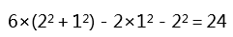，因此，本题选D。
【来源】 2015年国家公务员考试《行测》真题（副省级）第66题,2015年国家公务员考试《行测》真题（市地级）第66题

第67题
【知识点】 排列组合方法技巧
【答案】 C
【解析】 本题为排列组合问题。
共有12棵同样的松树和6棵同样的柏树，由于每侧种植9棵，且每侧柏树数量相等，那么每侧种植6棵松树和3棵柏树，要求柏树不相邻，考虑插空法，先排松树，且起点和终点处必须是松树，故只需再6棵松树之间的5个空选择3个空种柏树，有C(5，3)=10种情况，每侧有10种情况，那么两侧共有10×10=100种方法。因此，本题选C。
【来源】 2015年国家公务员考试《行测》真题（副省级）第67题,2015年国家公务员考试《行测》真题（市地级）第67题

第68题
【知识点】 排列组合基本原理
【答案】 C
【解析】 本题为排列组合问题。
排列过程没有规律，采用枚举法。要保证正好发出餐厅需要的9升食用油。枚举如下：
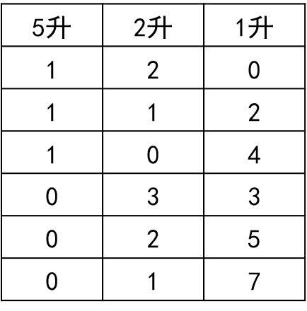
共有6种发货方式满足要求。因此本题选C。
【来源】 2015年国家公务员考试《行测》真题（副省级）第68题,2015年国家公务员考试《行测》真题（市地级）第68题

第69题
【知识点】 平面几何
【答案】 C
【解析】 本题为几何问题。
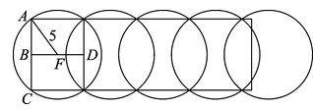
如图所示，当哨塔的监视区域以下图方式覆盖时，需要的哨塔数量最少。其中，F是哨塔的设置点，AF长度为监视半径，即5公里；AB长度为宽度的一半，即4公里。根据勾股定理，BF长度为3公里，则BD长度为6公里。因此，每个哨塔可监视一个长8公里、宽6公里的矩形区域。25÷6＝4……1，因此需要至少5个哨塔才能保证整个区域内的每个角落都能被监视到。因此，本题选C。
【来源】 2015年国家公务员考试《行测》真题（副省级）第69题,2015年国家公务员考试《行测》真题（市地级）第69题

第70题
【知识点】 基础计算
【答案】 A
【解析】 本题为基础计算。题干中都是比例，没有具体单位，可以使用赋值法。设项目的资金需求为12，则总投资额为12×(1＋1/3)＝16；丁撤资后，剩下三人的投资额之和为12×(1－1/12)＝11，则丁的投资额是16－11＝5，于是丙的投资额为5×60%＝3。由“甲的投资额比乙、丙二人的投资额之和高20%”可知，甲的投资额与乙、丙二人投资额之和的比例为(1＋20%):1＝6:5，则乙、丙二人的投资额之和为11÷(6＋5)×5＝5，于是乙的投资额为5－3＝2，占项目资金需求的2/12＝1/6，因此本题选A。
【来源】 2015年国家公务员考试《行测》真题（副省级）第70题,2015年国家公务员考试《行测》真题（市地级）第70题

第71题
【知识点】 最值其他类
【答案】 D
【解析】 本题为最值问题。由“乙和丙的客房号之和是四个人里任意二人的房号和中最大的”可推出，乙、丙的房间在甲、丁的右边；再由“甲和乙两人的客房中间隔了其他两间客房”可推出，甲只能在1211或1213，于是进行分类讨论：
(1)若甲在1211，则乙在1217。由“丁的客房与甲相邻且不与乙、丙相邻”可知，丁在1213，于是丙在1219，则空着的房间是1215。如下表所示：
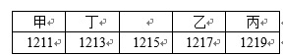
(2)若甲在1213，则乙在1219。由“丁的客房与甲相邻且不与乙、丙相邻”可知，丁在1211，丙在1215或1217，则空着的房间是1217或1215。如下表所示：
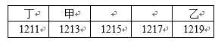
综上，空着的房间是1215或1217，因此本题选D。
【来源】 2015年国家公务员考试《行测》真题（副省级）第71题,2015年四川省泸州市合江县事业单位考试《职业能力倾向测验》第51题

第72题
【知识点】 相遇追及
【答案】 B
【解析】 本题为行程问题。假设乙和甲同地点起跑，那么乙第一次追上甲时，两人跑动距离相等；乙第二次追上甲时，比甲多跑了一圈即400米。而题干说的是乙第二次追上甲时只多跑了250米，说明两人并不是同地点起跑，且出发地相隔400－250＝150米，因此本题选B。
【来源】 2015年国家公务员考试《行测》真题（副省级）第72题

第73题
【知识点】 独立事件概率
【答案】 A
【解析】 本题为概率问题。
五家公司，每家公司在每项业务中的中标概率都为1/5，先从五家公司中选择一家为中标公司，且3项业务同时中标，则所求概率为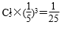。因此，本题选A。
【来源】 2015年国家公务员考试《行测》真题（副省级）第73题

第74题
【知识点】 三集合容斥
【答案】 C
【解析】 本题为容斥问题。
3月共有31天，“甲、乙和丙机房分别需要每隔2天、4天和7天巡检一次”相当于“小刘巡查甲、乙、丙三个机房分别需要每3天、每5天和每8天巡检一次”，故周期分别为3天、5天和8天，1号三个机房都检查，则剩下的30天中，巡查甲机房30÷3＝10次，巡查乙机房30÷5＝6次，巡查丙机房30÷8＝3……6，即3次；同时巡查甲、乙机房30÷(3×5)＝2次，同时巡查甲、丙机房30÷(3×8)＝1……6，即1次，没有同时巡查乙、丙机房，也没有同时巡查三个机房。根据三集合标准公式，小刘需要检查机房的天数为10＋6＋3－2－1＝16天，在剩余的30天中，不用做巡检工作的天数为30－16＝14天，第一天巡检了3个机房，所以3月有14天不用做机房的巡检工作。因此，本题选C。
【来源】 2015年国家公务员考试《行测》真题（副省级）第74题

第75题
【知识点】 函数图像
【答案】 B
【解析】 本题为函数图象问题。
观察函数图像的特殊点，利用特殊数据，采用描点法分析。
方法一：设学生数为x，则平均费用支出的函数关系式为
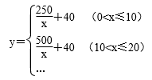，可见为分段函数，对应函数图像B。因此本题选B。
方法二：使用描点法，随着人数的增加，车费平摊的人数也增加，平均费用是降低的，但是当人数从10人变化成11人时，由于需要新增一台车辆，平均费用会增加，10人的平均费用为40＋250/10＝65，11人的平均费用为40＋500/11≈85.5，陡然增加，且增加的数值不太大，因此本题选B。
【来源】 2015年国家公务员考试《行测》真题（副省级）第75题

第76题
【知识点】 位置类
【答案】 D
【解析】 本题属于位置类，主要考查平移。
十六宫格可以分成内外两圈，圆圈在外层逆时针移动2格，直线顶点在内层顺时针移动1格。
因此本题选D。

【来源】 2015年国家公务员考试《行测》真题（副省级）第76题,2015年国家公务员考试《行测》真题（市地级）第71题,08.19今日作业-判断推理第22题

第77题
【知识点】 重构类
【答案】 C
【解析】 本题属于重构类，主要考查立体拼合。
最顶层方块需要选项中有同样的方块凹槽，排除B项和D项；
最底层L形凹槽需要选项中有L形的方块凸起，排除A项。
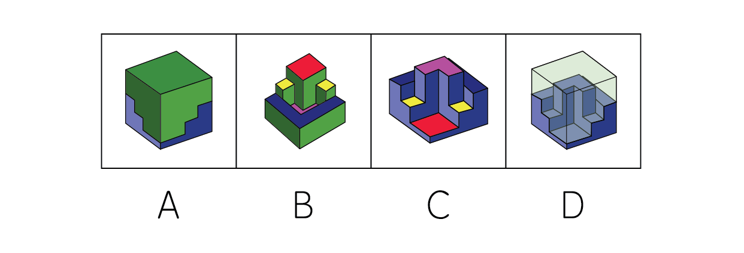
因此本题选C。
【来源】 2015年国家公务员考试《行测》真题（副省级）第77题,2015年国家公务员考试《行测》真题（市地级）第72题

第78题
【知识点】 复合类（图形）
【答案】 D
【解析】 本题属于复合类，主要考查旋转结合样式运算。
以行为单位，图1先顺时针旋转90°，然后再与图2去同存异，即可得到图3。
因此本题选D。
【来源】 2015年国家公务员考试《行测》真题（副省级）第78题,2015年国家公务员考试《行测》真题（市地级）第73题

第79题
【知识点】 重构类
【答案】 A
【解析】 本题属于重构类，主要考查平面展开图（六面体）。
A项：满足题意，当选；
B项：利用“描线法”，以立体图的“正面”和“上面”为参照，可以快速确定立体图的“右侧面”与平面图不对应，排除；
C项：利用“描点法”，以立体图的“右侧面”为参照，可以快速确定“立体图中心点”与平面图不对应，排除；
D项：利用“翻转面”，立体图的正面“大黑色梯形面”从立体图到立体图发生了翻转，排除。
因此本题选A。
【来源】 2015年国家公务员考试《行测》真题（副省级）第79题,2015年国家公务员考试《行测》真题（市地级）第74题

第80题
【知识点】 重构类
【答案】 C
【解析】 本题属于重构类，主要考查剖面图。
A项：斜切，可以得到；
B项：竖切，可以得到
C项：【不能共存】上面的两条相交线是斜切得到，底下两条平行线为横切或竖切得到，两者不能同时存在，排除。
D项：竖切，可以得到。
图形示意如下：
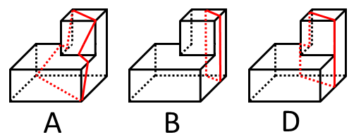
因此本题选C。
【来源】 2015年国家公务员考试《行测》真题（副省级）第80题,2015年国家公务员考试《行测》真题（市地级）第75题

第81题
【知识点】 样式类
【答案】 B
【解析】 本题属于样式类，主要考查封闭性。
图①④⑤为封闭图形，图②③⑥为开放图形。
因此本题选B。

【来源】 2015年国家公务员考试《行测》真题（副省级）第81题,2015年国家公务员考试《行测》真题（市地级）第78题,ss-0923测试试卷第8题

第82题
【知识点】 创新类（图形）
【答案】 B
【解析】 本题属于创新类，主要考查功能元素。
题干图形均有一个小白圆作为功能元素；
图①③④中与小白圆相邻的边是最长边；
图②⑤⑥中与小圆圈相邻的边是最短边。
因此本题选B。
【来源】 2015年国家公务员考试《行测》真题（副省级）第82题,2015年国家公务员考试《行测》真题（市地级）第76题

第83题
【知识点】 数量类
【答案】 A
【解析】 本题属于数量类，主要考查笔画数。
图①②⑥均为两笔画图形，图③④⑤均为一笔画图形。
因此本题选A。
【来源】 2015年国家公务员考试《行测》真题（副省级）第83题,2015年国家公务员考试《行测》真题（市地级）第77题

第84题
【知识点】 数量类
【答案】 D
【解析】 本题属于数量类，主要考查对称轴的数量。
图①②⑤均有3条对称轴；
图③④⑥均有1条对称轴。
因此本题选D。
【来源】 2015年国家公务员考试《行测》真题（副省级）第84题,2015年国家公务员考试《行测》真题（市地级）第79题

第85题
【知识点】 样式类
【答案】 B
【解析】 本题属于样式类，主要考查样式识别。
图①③④中阴影均为直角三角形；
图②⑤⑥中阴影均为非直角三角形。
因此本题选B。

【来源】 2015年国家公务员考试《行测》真题（副省级）第85题,2015年国家公务员考试《行测》真题（市地级）第80题

第86题
【知识点】 单定义
【答案】 A
【解析】 本题属于单定义中的要件型，主要考查“方式”这一个要件。
垂直绿化的方式是：利用攀缘植物向空中生长进行纵向绿化。
A项：利用爬山虎爬向墙头屋顶绿化，体现出“利用攀缘植物向空中生长进行纵向绿化”，符合定义，当选。
B项：“松树”不属于攀援植物，不符合定义，排除。
C项：利用巴根草匍匐攀援在沙漠中开拓绿洲，不属于纵向绿化，不符合定义，排除。
D项：使用飞机播种进行绿化，并非利用攀援植物，不符合定义，排除。
因此本题选A。
【来源】 2015年国家公务员考试《行测》真题（副省级）第86题,2015年国家公务员考试《行测》真题（市地级）第81题,2019年10月27日黑龙江省大庆市龙凤区事业单位考试《行政能力职业测验》真题第31题,2015年江苏苏州市常熟事业单位考试《职业能力倾向测验》真题（部分）第69题

第87题
【知识点】 多定义
【答案】 D
【解析】 本题属于多定义，主要考查“辨析型”中选是的题目。
“比”的表现手法：类比，用彼物比此物。
“赋”的表现手法：铺陈直叙，把感情及有关事物平铺直叙表达出来。
“兴”的表现手法：先言他物，然后借以联想引出索要表达的事物或思想。
A项：该诗句是直接表达了自己的感情，属于“赋”，没有使用“比”，排除。
B项：该诗句是对有关事物的直接叙述，属于“赋”，没有使用“比”，排除。
C项：意思是：“我的心不是一块石头，不能任人随便转移。我的心不是席子，不能任人打开又卷起”，诗句借“石”和“席”表达自己决不任人摆布的坚定性格，属于“兴”，没有使用“比”，排除。
D项：用“葇荑”类比美人之手，“凝脂”类比美人之肤，“蝤蛴”类比美人之领（脖子），“瓠犀”类比美人之齿，均用彼物比此物，使用了“比”的表现手法，当选。
因此本题选D。
【来源】 2015年国家公务员考试《行测》真题（副省级）第87题,2015年国家公务员考试《行测》真题（市地级）第82题,2018年6月安徽省合肥市肥东县事业单位《综合知识》真题第67题

第88题
【知识点】 单定义
【答案】 B
【解析】 本题属于单定义中的脉络型，主要考查“经济学”相关的效应定律。
顶尖效应是指：个别高效的组织会破坏或抑制其他效率较低的组织。
A项：“经济落后国家的资金外流”，使得国家之间的不平衡加剧，不能有助于避免“顶尖效应”，不符合定义，排除。
B项：“加大对中小企业的扶持力度，同时限制垄断行业的规模”，是采取手段消除企业之间的不平衡，有助于避免“顶尖效应”，符合定义，当选。
C项：只描述了“某粮食生产企业的发展状况”，不存在不同主体之间的比较，并且未涉及存在出现顶尖效应的可能，排除。
D项：只描述了“某地”对于优秀留学归国人员的政策优惠，不存在主体之间的比较，并且不涉及存在出现顶尖效应的可能，排除。
因此本题选B。
【来源】 2015年国家公务员考试《行测》真题（副省级）第88题,2015年国家公务员考试《行测》真题（市地级）第83题

第89题
【知识点】 多定义
【答案】 C
【解析】 本题属于多定义，主要考查“辨析型”中选是的题目。
正惩罚：导致令个体不愉快的后果。
负惩罚：撤销令个体愉快的后果。
A项：仅张贴“禁烟标识”，并不存在惩罚，不属于正惩罚，排除。
B项：“不得出去玩”属于“撤销令个体愉快的后果”，属于负惩罚，排除。
C项：“因酒驾被处罚”，属于“导致令个体不愉快的后果”，属于正惩罚，当选。
D项：“冰棍畅销”，不存在惩罚行为，不属于正惩罚，排除。
因此本题选C。
【来源】 2015年国家公务员考试《行测》真题（副省级）第89题,2015年国家公务员考试《行测》真题（市地级）第84题,2019年10月27日黑龙江省大庆市龙凤区事业单位考试《行政能力职业测验》真题第30题

第90题
【知识点】 单定义
【答案】 C
【解析】 本题属于单定义中的脉络型，主要考查“法学”相关的知识。
疑罪从无原则是指：司法机关在既不能证明被告人有罪、又不能证明被告人无罪的情况下，推定被告人无罪。
A项：“证明赵六从来不适用网络”，因此可以“证明被告人无罪”，不符合定义，排除。
B项：“采用庭外和解的方式”，不涉及司法机关判决，不符合定义，排除。
C项：“因证据不足，法院判决无罪”，体现出“司法机关在既不能证明被告人有罪、又不能证明被告人无罪的情况下，推定被告人无罪”，符合定义，当选。
D项：“原告张三拿不出任何证据”，不符合“司法机关在既不能证明被告人有罪、又不能证明被告人无罪的情况下”，且侵权属于民事案件并非刑事案件，不符合定义，排除。
因此本题选C。
【来源】 2015年国家公务员考试《行测》真题（副省级）第90题,2015年国家公务员考试《行测》真题（市地级）第85题

第91题
【知识点】 单定义
【答案】 B
【解析】 本题属于单定义中的要件型，主要考查“主体”和“结果”这两个要件。
隐域性分布的关键信息是：（1）主体：自然地理现象；（2）结果：自然环境更具复杂性与多样性。
A项：“六月飞雪”是气候现象，不属于（1）主体：自然地理现象，不符合定义，排除。
B项：“丝绸路上的月牙泉”，属于（1）主体：自然地理现象，在沙漠中出现的绿洲，体现出（2）结果：自然环境更具复杂性与多样性，符合定义，当选。
C项：“北风卷地白草折”是气候现象，不属于（1）主体：自然地理现象，不符合定义，排除。
D项：“出现大沙漠”，未体现出（2）结果：自然环境更具复杂性与多样性，不符合定义，排除。
因此本题选B。
【来源】 2015年国家公务员考试《行测》真题（副省级）第91题,2015年国家公务员考试《行测》真题（市地级）第86题,2018年5月20日安徽省蚌埠市高新区《行政能力测验》真题第45题,2019年江苏省宿迁市属、宿城区事业单位试题《综合知识和能力素质》第69题

第92题
【知识点】 单定义
【答案】 B
【解析】 本题属于单定义中的要件型，主要考查要件关系中的“且关系”。
瓿的特征是：
（1）圆体（亦有方形瓿）；（2）敛口无颈；（3）广肩；（4）大腹；（5）圈足；（6）带盖。
A项：并非全部带盖，不满足特征（6），排除。
B项：符合全部特征，当选。
C项：并非“敛口无颈”，不满足特征（2），排除。
D项：部为葫芦状，并非“大腹”，不满足特征（4），排除。
因此本题选B。
【来源】 2015年国家公务员考试《行测》真题（副省级）第92题,2015年国家公务员考试《行测》真题（市地级）第87题

第93题
【知识点】 单定义
【答案】 C
【解析】 本题属于单定义中的要件型，主要考查“客体”这一个要件。
垂直搜索引擎的客体是“某一个行业”。
A项：“某个购物网站”属于针对一个网站，不属于针对“某一个行业”，不符合定义，排除。
B项：“央视网站查询某个城市天气”属于针对一个指标，不属于针对“某一个行业”，不符合定义，排除。
C项：“百度音乐”属于针对音乐这“一个行业”，符合定义，当选。
D项：“图书馆网站查询该馆藏书”属于针对一个图书馆，不属于针对“某一个行业”，不符合定义，排除。
因此本题选C。
【来源】 2015年国家公务员考试《行测》真题（副省级）第93题,2015年国家公务员考试《行测》真题（市地级）第88题

第94题
【知识点】 多定义
【答案】 B
【解析】 本题属于多定义，主要考查“辨析型”中选是的题目。
概念的内涵和外延的反变关系是指：具有属种关系的概念之间具有的关系。
内涵越多，外延越小；内涵越少，外延越大。
内涵：事物具有的本质属性。
外延：具有概念所反映的本质属性的那些事物。
A项：我国的“最高审判机关”就是“最高人民法院”，属于全同关系，并非属种关系，所以不具有反变关系，排除。
B项：相对于“水杯”这个概念，“热水杯”限定了所盛水的种类，内涵增加，同时符合这个概念的本质属性的事物量减少，即外延缩小；而“大号热水杯”又限定了型号，内涵进一步增加，同时符合这个概念的本质属性的事物量进一步减少，体现了概念的内涵与外延的反变关系，正确。
C项：“中国，新疆，乌鲁木齐”属于组成关系，并非属种关系，所以不具有反变关系，排除。
D项：“中国人，文学家”属于交叉关系，并非属种关系，所以不具有反变关系，排除。
因此本题选B。
【来源】 2015年国家公务员考试《行测》真题（副省级）第94题,2015年国家公务员考试《行测》真题（市地级）第89题,2019年8月31日湖北省恩施土家族苗族自治州退役军人招聘《职业能力测验》第42题

第95题
【知识点】 单定义
【答案】 A
【解析】 本题属于单定义中的脉络型，除了考查“文学艺术”相关的知识。
时间知觉信息：是对客观现象延续性和顺序性的感知，既来自于外部的计时工具或宇宙环境的周期性变化，也来自于机体内部有节奏的生理过程和心理活动。
A项：“日出、雨；无晴、有晴”形成的都是天气状况，并未体现包含判断时间的信息，不符合定义，当选。
B项：“三更、五更”体现出外部的计时工具，符合定义，排除。
C项：“月有阴晴圆缺”体现出外部宇宙环境的周期性变化，符合定义，排除。
D项：“月出、惊鸟”，体现出鸟感知时间变化的内部信息，符合定义，排除。
因此本题选A。
【来源】 2015年国家公务员考试《行测》真题（副省级）第95题,2015年国家公务员考试《行测》真题（市地级）第90题,2019年10月27日黑龙江省大庆市龙凤区事业单位考试《行政能力职业测验》真题第29题,2018年6月安徽省合肥市肥东县事业单位《综合知识》真题第68题

第96题
【知识点】 映射类
【答案】 D
【解析】 本题属于映射类，主要考查原料对应关系。
小麦是制作馒头的原材料，属于原材料对应关系。
A项：麝香的原材料来自麝鹿，麋鹿并非麝香的原材料来源，排除；
B项：叶绿体是细胞的组成部分，属于组成关系，排除；
C项：乌贼不是墨汁的原材料，排除；
D项：棉花是制作布鞋的原材料，当选。
因此本题选D。
【来源】 2015年国家公务员考试《行测》真题（副省级）第96题,2015年国家公务员考试《行测》真题（市地级）第91题

第97题
【知识点】 集合类
【答案】 C
【解析】 本题属于集合类，主要考查组成关系。
八卦为乾坎艮震巽离坤兑，乾坤是八卦中的两卦，属于组成关系。
A项：师生关系不包含在九族之中，排除；
B项：七情为喜怒忧思悲恐惊，不包含情和志，排除；
C项：五音为宫商角徵羽，宫商是五音中的两个，属于组成关系，当选；
D项：四书与五经之间是并列关系，排除。
因此本题选C。
【来源】 2015年国家公务员考试《行测》真题（副省级）第97题,2015年国家公务员考试《行测》真题（市地级）第92题

第98题
【知识点】 集合类
【答案】 A
【解析】 本题属于集合类，主要考查全同关系。
四季指的是春夏秋冬，属于全同关系（数词略语）。
A项：东南西北指的是四方，属于全同关系，当选；
B项：一天一般分为：清晨、早上、上午、中午、下午、傍晚、晚上、凌晨等，早中晚只是其中部分组成部分，排除；
C项：赤橙黄绿只是颜色的一部分，排除；
D项：喜怒哀乐只是情绪的一部分，排除。
因此本题选A。
【来源】 6.22今日作业-判断推理第4题,09.14今日作业-判断推理第15题,2015年国家公务员考试《行测》真题（副省级）第98题,2015年国家公务员考试《行测》真题（市地级）第93题,02.16今日作业-判断推理第15题

第99题
【知识点】 语义类
【答案】 C
【解析】 本题属于语义类，主要考查反义关系。
深入与浅尝辄止为反义关系。
A项：安定的反义为动荡或者烦躁，并非水深火热，排除；
B项：独立和自食其力属于近义关系，排除；
C项：疏远与形影不离属于反义关系，当选；
D项：细致和事无巨细属于近义关系，排除。
因此本题选C。
【来源】 2015年国家公务员考试《行测》真题（副省级）第99题,2015年国家公务员考试《行测》真题（市地级）第94题,24国考真题模考试卷3第92题

第100题
【知识点】 集合类
【答案】 A
【解析】 本题属于复合类，主要考查组成关系和种属关系。
音符是组成乐谱的基本单元，二者属于组成关系；五线谱是乐谱的一种，二者属于种属关系。
A项：笔画是汉字的组成部分，属于组成关系；金文是汉字的一种，属于种属关系，当选；
B项：树木是森林的组成部分，森林是自然的组成部分，均属于组成关系，排除；
C项：香米是稻谷的组成部分，稻谷是稻穗的组成部分，均属于组成关系，排除；
D项：卫星不是星云的组成部分，星云是宇宙的组成部分，排除。
因此本题选A。
【来源】 2015年国家公务员考试《行测》真题（副省级）第100题,2015年国家公务员考试《行测》真题（市地级）第95题

第101题
【知识点】 映射类
【答案】 B
【解析】 本题属于映射类，主要考查公式的对应关系。
题干：开支大于收入的时候就会产生经济赤字。
A项：借钱大于还钱并不一定会产生债务纠纷，债务纠纷是债务双方的态度问题，并非金钱数量的问题，排除；
B项：售价大于进价就会产生销售利润，当选；
C项：诺言和谎言之间没有差额可以比较，谎言数量多于诺言数量也不一定就是背信弃义，排除；
D项：淘汰和适应之间没有差额存在，排除。
因此本题选B。
【来源】 2015年国家公务员考试《行测》真题（副省级）第101题,2015年国家公务员考试《行测》真题（市地级）第96题

第102题
【知识点】 映射类
【答案】 C
【解析】 本题属于语法类，主要考查语素细分。
鸳鸯是一雄一雌，凤凰是一雄一雌。
A项：满月指盈，弦乐指缺，两者各自仅仅代表盈缺的一部分，排除；
B项：锱铢是重量单位，分毫是长短单位，锱铢没有长短的分别，排除；
C项：经纬是一纵一横，阡陌是一纵一横，当选个；
D项：翡翠指红色和绿色，珊瑚没有红绿之分，排除。
因此本题选C。
【来源】 2015年国家公务员考试《行测》真题（副省级）第102题,2015年国家公务员考试《行测》真题（市地级）第97题

第103题
【知识点】 映射类
【答案】 A
【解析】 本题属于映射类，主要考查职业—工具—产物的对应关系。
铁匠用火炉打造出镰刀，铁匠属于职业，火炉属于工具，镰刀属于产物。
A项：医学家用试管研制药剂，医学家属于职业，试管属于工具，药剂属于产物，当选；
B项：记者能够用摄像机拍摄新闻，但产物并非新闻稿，新闻稿是手写或者打字，排除；
C项：科学家无法用科技文献生产新产品，科技文献和新产品都是科学家的劳动成果，排除；
D项：网民能够用互联网上网查询资料、娱乐等，但基本不用其进行营销，营销不是网民的劳动成果，排除。
因此本题选A。
【来源】 2015年国家公务员考试《行测》真题（副省级）第103题,2015年国家公务员考试《行测》真题（市地级）第98题,2018年8月24日山西省吕梁市交城县事业单位招聘《公共基础知识》精选真题第48题

第104题
【知识点】 集合类
【答案】 D
【解析】 本题属于集合类，主要考查功能反对关系。
A项：储户拥有存折，栅栏保护牛羊，均属于主宾关系，但顺序颠倒，排除；
B项：存款是存折的对象，但栅栏的对象不一定是绿地，排除；
C项：存折并非虚拟的，栅栏属于实物，排除；
D项：存折与银行卡有同样的功能，栅栏与围墙也具有同样的功能，均属于功能反对关系，当选。
因此本题选D。
【来源】 2015年国家公务员考试《行测》真题（副省级）第104题,2015年国家公务员考试《行测》真题（市地级）第99题,2017年9月河北省石家庄市直事业单位考试《职业能力测试》第110题

第105题
【知识点】 语义类
【答案】 B
【解析】 本题属于语义类，主要考查象征义关系。
打七寸象征打要害，有眉目象征有头绪。
因此本题选B。
【来源】 2015年国家公务员考试《行测》真题（副省级）第105题,2015年国家公务员考试《行测》真题（市地级）第100题

第106题
【知识点】 归纳推理
【答案】 A
【解析】 本题属于归纳推理型，主要辨析概率性事件和必然性事件。
A项：“并非所有的橙汁都有相同的防癌功效”，即不同的橙汁抗癌功效不同，正好对应文段最后一句受多方面影响，能推出，当选；
B项：文段在探讨橙汁对于防治癌症的作用，选项说的是饮用量多少对身体的影响，无中生有，排除；
C项：文段在探讨橙汁对于防治癌症的作用，选项说的是白血病患儿饮用量的问题，无中生有，排除；
D项：文段最后一句“橙汁的生物效应在很大程度上受到其成分的影响，而其成分的变化又依赖于气候、土壤、水果成熟度以及采摘后的存储方法等条件”说明土壤与功效相关，但是相关度如何，是正向相关还是负向相关均未明确说明，属于过度推断，排除。
因此本题选A。
【来源】 2015年国家公务员考试《行测》真题（副省级）第106题,2015年国家公务员考试《行测》真题（市地级）第101题

第107题
【知识点】 论证类
【答案】 D
【解析】 本题属于论证类，主要考查举例归纳论证。
论点为“在邮件中插入GIF动态图片，更能吸引用户的目光，增加用户的点击率”。
D项：通过举出对比的例子，插入GIF动态图片的个性化邮件相对于普通发送的邮件给企业带来的收入多，加强了题干中的论点。
A项：只是提到了个性化营销邮件，并没有提到是否插入了GIF动态图片，属于无关选项，排除；
B项：说明没有插入GIF动态图片的邮件，同样给企业带来成功，属于削弱选项，排除；
C项：上世纪70年代出生的人与现代人的习惯有何相同之处无从考证，属于无关选项，排除。
因此本题选D。

【来源】 2015年国家公务员考试《行测》真题（副省级）第107题,2015年国家公务员考试《行测》真题（市地级）第105题

第108题
【知识点】 论证类
【答案】 C
【解析】 本题属于论证类，主要考查类比论证。
已知前提：恐鸟DNA衰变快，利用DNA无法再造恐鸟；
已知结论：利用DNA无法再造恐龙。
默认前提：恐鸟和恐龙衰变DNA速度类似。
A项：无关选项。“有事实依据”与“DNA的降解衰变速率”无明显关系，排除；
B项：削弱选项。“样本可能受污染”是在质疑“恐鸟DNA衰变快”的前提，从而质疑利用DNA复制恐鸟和恐龙，是一种可能性的削弱，削弱力度较C项弱；
C项：削弱选项。环境因素会影响DNA等遗传物质的衰变速率，恐鸟和恐龙在衰变速度上不能类比，反驳科学家观点；
D项：无关选项。“碱基对排列顺序”对“DNA的降解衰变速率”是否有影响并不确定，排除。
因此本题选C。
【来源】 专项模考-判断（二）第4题,2015年国家公务员考试《行测》真题（副省级）第108题,2015年国家公务员考试《行测》真题（市地级）第102题

第109题
【知识点】 分析推理
【答案】 B
【解析】 本题属于分析推理，主要考查最大信息法。
题干中两次出现了“饭店”，从最大信息优先的角度首先考虑“饭店”的位置。
根据题干中的“书店在饭店的东北方”可知“饭店在书店的西南方”；
又因为“饭店在火车站的西北方”，可知饭店必然在西方。
因为“饭店在书店的西南方”，所以书店在北方；
因为“饭店在火车站的西北方”，所以火车站在南方；
剩余一个，旅馆在东方。
如图所示：
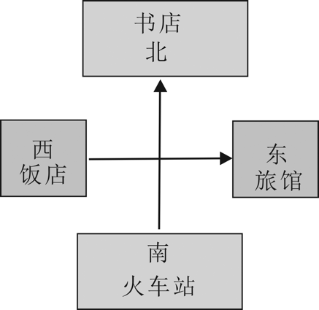
旅行者要去火车站需要往南方走。
因此本题选B。
【来源】 2015年国家公务员考试《行测》真题（副省级）第109题,2015年国家公务员考试《行测》真题（市地级）第103题,2019年辽宁省营口市市直事业单位招聘考试《职业能力倾向测验》真题第42题

第110题
【知识点】 论证类
【答案】 C
【解析】 本题属于论证类，主要考查单观点的加强。
实际上本题的论点是“这项技术将会代替传统电池”，本题的论据之一是“超级电容器的储存电流方式比传统电池更有效”。
如果要支持论点，就要补充有关新电池技术好于传统电池的内容。
A项：提到储存量大、运行时间长，属于补充论据，对题干论点具有加强作用，排除；
B项：强调可以循环使用次数多，属于补充论据，对题干论点具有加强作用，排除；
C项：提到这种超级电容器可以嵌入汽车底盘，强调的是这种技术对汽车的支持，属于无关选项，当选；
D项：强调充电时耗电能少但供电时间长，，属于补充论据，对题干论点具有加强作用，排除。
因此本题选C。
【来源】 2015年国家公务员考试《行测》真题（副省级）第110题,2015年国家公务员考试《行测》真题（市地级）第104题,2018年7月广西省桂林市事业单位考试《职业能力测验》真题（公共类）第98题

第111题
【知识点】 论证类
【答案】 D
【解析】 本题属于论证类，主要考查前提假设。
已知前提：通过向空中喷洒海水水滴，增加台风形成区域上空云层对日光的反射，那么台风将不能聚集足够的能量。
已知结论：这一做法将有效阻止台风的前进，从而避免更大程度的破坏。
默认假设：建立台风前进的能量与光照的能量之间的关系。
D项说明台风动力源于光的照射，隐含的论证是台风前进的能量与光照的能量有密切关联，从而补充了整个论证的假设。
因此本题选D。
【来源】 2015年国家公务员考试《行测》真题（副省级）第111题,2015年国家公务员考试《行测》真题（市地级）第106题,2015年云南省丽江市永胜县事业单位考试《职业能力倾向测验》真题（部分）第86题,2020年四川省宜宾市事业单位第二次公开考试《公共知识》第73题

第112题
【知识点】 原因解释
【答案】 B
【解析】 本题属于原因解释型，主要考察解释矛盾。
题干中关键信息为，消费者首先考虑产品质量；某厂家提高产品质量，降低价格欲扩大市场份额，结果头三月，份额没提高反而下降。根据题干中信息，价格已经降低，如果消费者通过价格来衡量产品质量，进而认为该产品质量下降，因而不会购买该产品，进而该产品市场份额下降。B选项，消费者通过价格衡量质量，与题干联系最密切，且最能解释题干中现象。
因此本题选B。
【来源】 2015年国家公务员考试《行测》真题（副省级）第112题,2015年国家公务员考试《行测》真题（市地级）第107题

第113题
【知识点】 论证类
【答案】 B
【解析】 本题属于论证类，主要考查观点型。
专家观点：城市病会导致大城市的吸引力下降，人们不会再像从前一样向大城市集聚。
A项：说明目前我国大城市病严重，但人们是否会向大城市聚集并不明确，排除；
B项：说明大城市能提供小城市无法提供的服务，那么即使有城市病，大城市还是有它不可替代的吸引力，削弱观点，当选；
C项：说明政府应该发展中小城市，与题干话题不一致，排除；
D项：说明小城市对人们的吸引力很强，但“大城市”怎样并不清楚，主体不一致，排除。
因此本题选B。
【来源】 2015年国家公务员考试《行测》真题（副省级）第113题,2015年国家公务员考试《行测》真题（市地级）第108题,2016年广西省桂林市事业单位《职业能力倾向测验》真题第36题,2019年9月22日辽宁省大连市区县事业单位公开招聘《职业能力倾向测验》第62题

第114题
【知识点】 论证类
【答案】 A
【解析】 本题属于论证类，主要考查单观点的削弱。
题干中的论点为“你可能想先听坏消息”。要削弱这个论点只需说明：并非所有情况下都想先听坏消息。
A项：说明了当发布消息的人是信任的人时，想先听好坏消息的顺序不同，否定了论证。因此本题选择A选项。
B项：讲的是先说消息的问题，而题干中讲的是先听消息的问题，属无关项，故排除；
C项：对消息的感觉并非题干关键词，属无关项，故排除；
D项：讲的是消息对人的影响，非题目描述的听消息顺序的问题，属无关项，故排除。
因此本题选A。
【来源】 2015年国家公务员考试《行测》真题（副省级）第114题,2015年国家公务员考试《行测》真题（市地级）第109题

第115题
【知识点】 分析推理
【答案】 D
【解析】 本题属于分析推理，主要考查确定信息法。
“每隔一年都能夺得该项桂冠，而去年丁队没有夺冠”据此，可知，前年夺冠，题干需要找矛盾关系，D项丁队前年未获得冠军，与推出信息“前年夺冠”为矛盾关系。
因此本题选D。
【来源】 2015年国家公务员考试《行测》真题（副省级）第115题,2015年国家公务员考试《行测》真题（市地级）第110题

第116题
【知识点】 基础增长率
【答案】 C
【解析】 本题为基础增长率问题。
定位图形，所求增长率为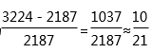，接近50%且比50%略小，C选项符合，也可以采用直除口算首位的方法，判断首位为4，只有C符合，因此本题选C。

【来源】 2015年国家公务员考试《行测》真题（副省级）第116题,2015年国家公务员考试《行测》真题（市地级）第111题

第117题
【知识点】 简单计算
【答案】 B
【解析】 本题为简单计算问题。
2013年城镇居民人均可支配收入各季度之和约为7427＋6222＋6520＋6786＝26955元，2012年城镇居民人均可支配收入各季度之和约为6796＋5712＋5918＋6138＝24564元，两者相差2千多元，因此本题选B。

【来源】 2015年国家公务员考试《行测》真题（副省级）第117题,2015年国家公务员考试《行测》真题（市地级）第112题

第118题
【知识点】 直接读数比较
【答案】 D
【解析】 本题为直接读数比较问题。
直接观察图中柱子长度规律，可以看出，2011～2013年农村居民人均现金收入每年的最高都是在4季度（图中未明确标注，但根据柱子数量可以判断4季度位于3季度和下一年的1季度之间），2011～2013年城镇居民人均可支配收入每年的最高都是在1季度，因此本题选D。
【来源】 2015年国家公务员考试《行测》真题（副省级）第118题,2015年国家公务员考试《行测》真题（市地级）第113题

第119题
【知识点】 平均数大小比较
【答案】 C
【解析】 本题为平均数大小比较问题。
农村居民年人均现金收入超过1万元，需要平均每季度超过2500元。2013年各季度中，有3个季度大幅超过了2500元，而2012和2011年的均明显不满足，因此本题选C。

【来源】 2015年国家公务员考试《行测》真题（副省级）第119题,2015年国家公务员考试《行测》真题（市地级）第114题

第120题
【知识点】 综合分析
【答案】 A
【解析】 本题为综合分析问题。
A项，2013各季度的同比是否增加，只需将2013年与2012年对应季度的柱子长度进行比较，观察图形可知该项说法正确；B项，2013年4季度城镇人均可支配收入同比增速为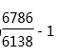，环比增速为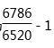，分子相同，分母大的分数值小，即同比增速大于环比增速，错误；C项，2013年1季度城镇居民人均可支配收入环比增长了，错误；D项，2013年下半年农村居民人均现金收入比上半年多约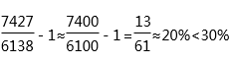，错误。因此本题选A。

【来源】 2015年国家公务员考试《行测》真题（副省级）第120题,2015年国家公务员考试《行测》真题（市地级）第115题

第121题
【知识点】 现期比重
【答案】 D
【解析】 本题为现期比重问题。
定位文字“2013年，某省工业企业全年实现主营业务收入37864亿元……该省工业企业主营业务收入占全国工业的3.7%”，则全国工业企业主营业务收入约为3.7864÷3.7%>100万亿元，只有D项满足，因此本题选D。

【来源】 2015年国家公务员考试《行测》真题（副省级）第121题,2015年国家公务员考试《行测》真题（市地级）第116题

第122题
【知识点】 增长率差值计算
【答案】 A
【解析】 本题为增长率差值计算问题。
定位文字“主营业务收入37864亿元，税金1680亿元，利润2080亿元，分别增长19.1%，19.4%，26.4%，分别高出全国7.9，8.4，14.2个百分点”可以得出：全国工业企业的税金和利润增速分别为19.4%－8.4%＝11%，26.4%－14.2%＝12.2%，因此全国的税金增速比利润增速低12.2－11＝1.2个百分点，因此本题选A。

【来源】 2015年国家公务员考试《行测》真题（副省级）第122题,2015年国家公务员考试《行测》真题（市地级）第117题

第123题
【知识点】 直接读数比较
【答案】 B
【解析】 本题为直接读数比较问题。定位第二至七段，汽车行业利润增速为19.9%，食品（含烟草）行业34.5%，钢铁行业18.8%，石化行业38.1%，建材行业51.6%，机械行业23.8%，只有B选项排序正确。因此本题选B。
【来源】 2015年国家公务员考试《行测》真题（副省级）第123题,2015年国家公务员考试《行测》真题（市地级）第118题

第124题
【知识点】 综合分析
【答案】 D
【解析】 本题为综合分析问题。
A项，资料中无法得出全国工业企业利润总额，故无法求得比重；B项，资料无法求得船舶行业的主营业务收入，故无法求得比重。C项，资料只给出了橡胶塑料行业的利润增长率，并无利润额；D项，百户重点企业总体销售利润x＝全省利润2080亿×比重27.6%，而百户重点企业主营业务收入y＝全省收入37864亿×比重29.5%，总体销售利润率＝x/y，可以推出，因此本题选D。

【来源】 2015年国家公务员考试《行测》真题（副省级）第124题,2015年国家公务员考试《行测》真题（市地级）第119题

第125题
【知识点】 综合分析
【答案】 C
【解析】 本题为综合分析问题。
A项，定位文字“2013年……食品(含烟草)实现主营业务收入6359亿元，增长20.8%，增速同比放缓9.2个百分点”，则2012年该省食品(含烟草)行业主营业务收入同比增速为20.8%＋9.2%＝30%，错误；B项，定位文字“2013年，某省工业企业全年实现主营业务收入37864亿元，税金1680亿元，利润2080亿元……汽车工业实现主营业务收入4538亿元，增长23.1%……税金225.3亿元，增长50%”，2012年该省工业企业税金总额中，汽车行业所占比重为：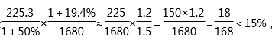，错误；C项，定位文字“2013年……建材行业实现主营业务收入2412亿元，增长27.1%；实现利润167.2亿元，增长51.6%”，利润增速高于主营业务收入增速，因此利润率上升，正确；D项，定位文字“石油加工业净亏损0.2亿元，同比减亏13.6亿元”，2012年该省石油加工业净亏损13.6＋0.2＝13.8亿元，错误。因此本题选C。

【来源】 2015年国家公务员考试《行测》真题（副省级）第125题,2015年国家公务员考试《行测》真题（市地级）第120题

第126题
【知识点】 现期比重
【答案】 B
【解析】 本题为现期比重问题。
定位文字，前三的软件业务为软件产品完成收入4141亿元，信息系统集成服务完成收入2649.3亿元，数据处理和运营服务完成收入2429.5亿元，所求比重为(4141＋2649.3＋2429.5)÷13254≈9÷13≈70%，B项最接近，因此本题选B。

【来源】 2015年国家公务员考试《行测》真题（副省级）第126题,2015年国家公务员考试《行测》真题（市地级）第121题

第127题
【知识点】 简单计算
【答案】 A
【解析】 本题为简单计算问题。
定位表格，大连＝130.51＋133.48＋52.2＋2.37≈320亿元；沈阳：73.03＋83.73＋84.42＋10.20≈250亿元；长春和哈尔滨均显然更小，因此本题选A。

【来源】 2015年国家公务员考试《行测》真题（副省级）第127题,2015年国家公务员考试《行测》真题（市地级）第122题

第128题
【知识点】 简单计算比较
【答案】 D
【解析】 本题为简单计算比较问题。
各项业务全国总收入的一半分别为信息技术咨询：1399.2×0.5≈700亿元；数据处理和运营：2429.5×0.5≈1215亿元；嵌入式系统软件：2230.3×0.5≈1115亿元；IC设计：405.1×0.5≈202亿元；对比表格最后一行，只有IC设计业务收入之和108.6亿元明显小于国家IC设计业务收入之和405.1亿元的一半，因此本题选D。

【来源】 2015年国家公务员考试《行测》真题（副省级）第128题,2015年国家公务员考试《行测》真题（市地级）第123题

第129题
【知识点】 现期倍数
【答案】 A
【解析】 本题为现期倍数问题。
信息技术咨询服务收入同比增速最快的副省级城市是青岛，为63.26亿元；增速最慢的是哈尔滨，为3.02亿元。所求倍数＝63.26÷3.02≈21倍，因此本题选A。

【来源】 2015年国家公务员考试《行测》真题（副省级）第129题,2015年国家公务员考试《行测》真题（市地级）第124题

第130题
【知识点】 综合分析
【答案】 B
【解析】 本题为综合分析问题。A选项，定位表格，嵌入式系统软件收入排名前三的分别为：深圳（472.19亿元）、青岛（166.03亿元）、杭州（164.78亿元），错误。
B选项，定位表格，武汉市的四项业务收入增速（33.1%、34.2%、32.1%、20.4%），均高于副省级城市平均水平（24.2%、28.0%、20.5%、19.1%），正确。
C选项，定位表格，深圳市IC设计业务收入（6.95亿元）低于副省级城市的平均水平（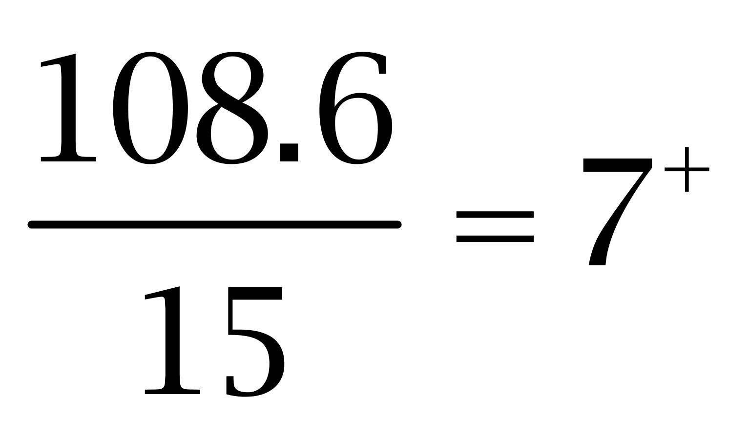），错误。
D选项，定位表格，数据处理和运营服务收入最高的城市为杭州（258.28亿元），嵌入式系统软件收入最高的为深圳（472.19亿元），错误。
因此本题选B。
【来源】 2015年国家公务员考试《行测》真题（副省级）第130题,2015年国家公务员考试《行测》真题（市地级）第125题

第131题
【知识点】 基础增长率
【答案】 C
【解析】 本题为基础增长率问题。
2013年末全国群众文化机构数量同比增长率＝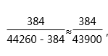，比1%略小，C项最接近，因此本题选C。

【来源】 2015年国家公务员考试《行测》真题（副省级）第131题,2015年国家公务员考试《行测》真题（市地级）第126题

第132题
【知识点】 现期平均数
【答案】 D
【解析】 本题为现期平均数问题。
定位文字“年末群众文化机构共有馆办文艺团体6022个，演出15.13万场”，则平均每月演出场次为151300÷6022÷12≈150÷6÷12≈2场，因此本题选D。

【来源】 2015年国家公务员考试《行测》真题（副省级）第132题,2015年国家公务员考试《行测》真题（市地级）第127题

第133题
【知识点】 现期平均数大小比较
【答案】 A
【解析】 本题为现期平均数大小比较问题。
采用直除口算首位即可，展览、文艺活动、公益性讲座、训练班的平均每次活动参加人数分别为：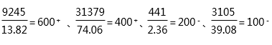，展览平均每次活动参加人数最多，因此本题选A。

【来源】 2015年国家公务员考试《行测》真题（副省级）第133题,2015年国家公务员考试《行测》真题（市地级）第128题

第134题
【知识点】 增长率大小比较
【答案】 B
【解析】 本题为增长率大小比较问题。定位柱状图。
由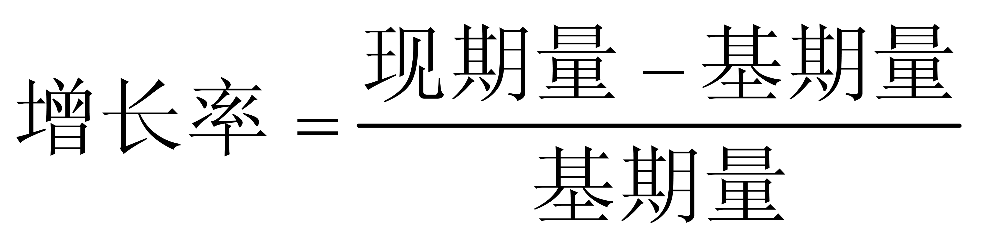，2007年的增长率为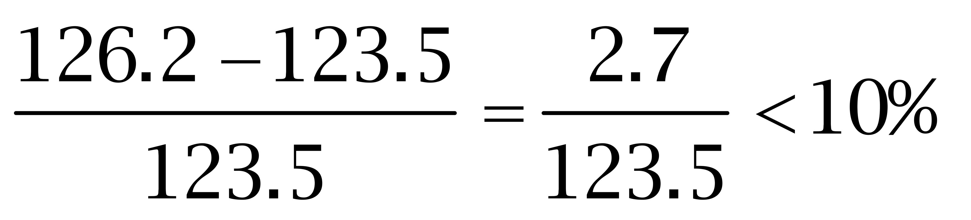，2008年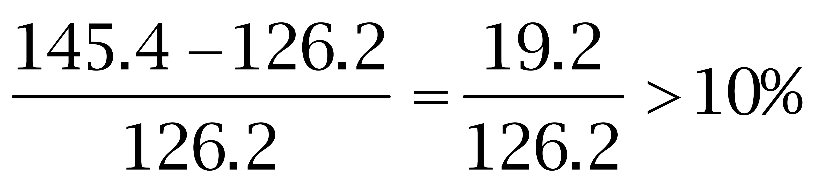，2009年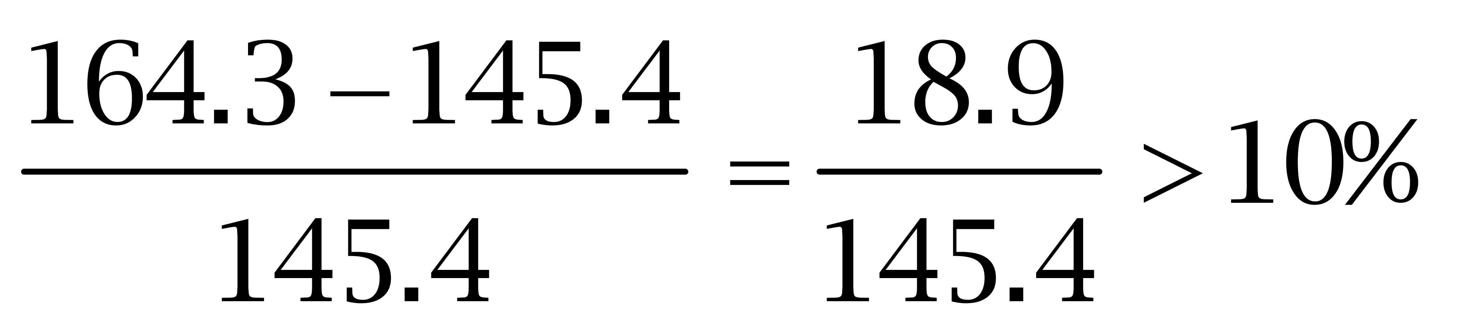，2010年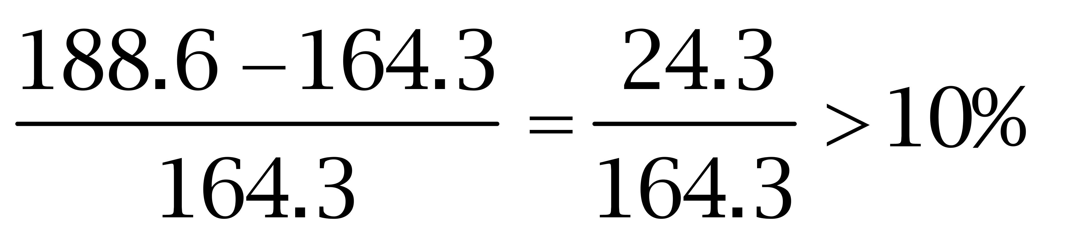，2011年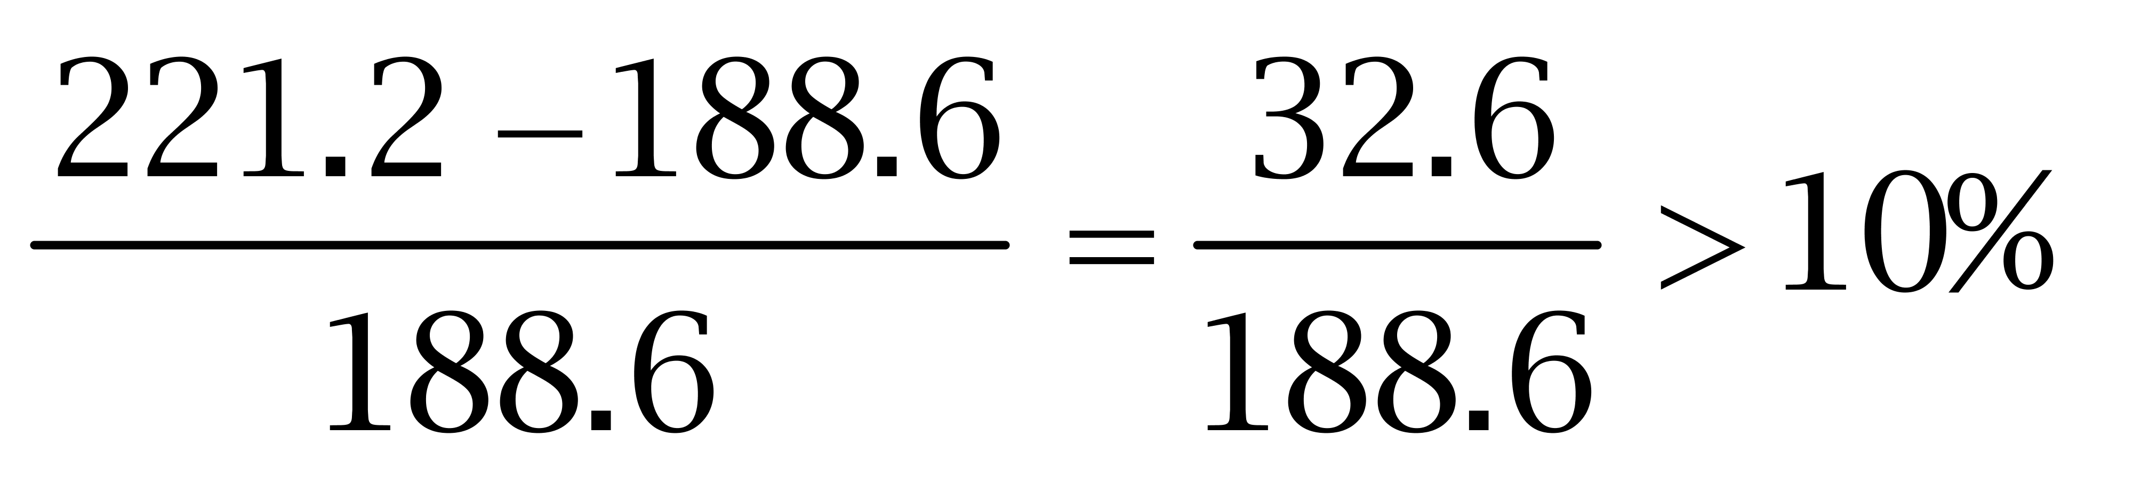，2012年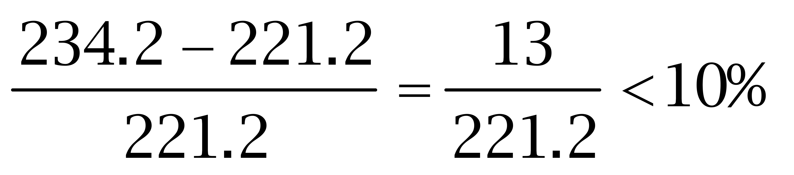，2013年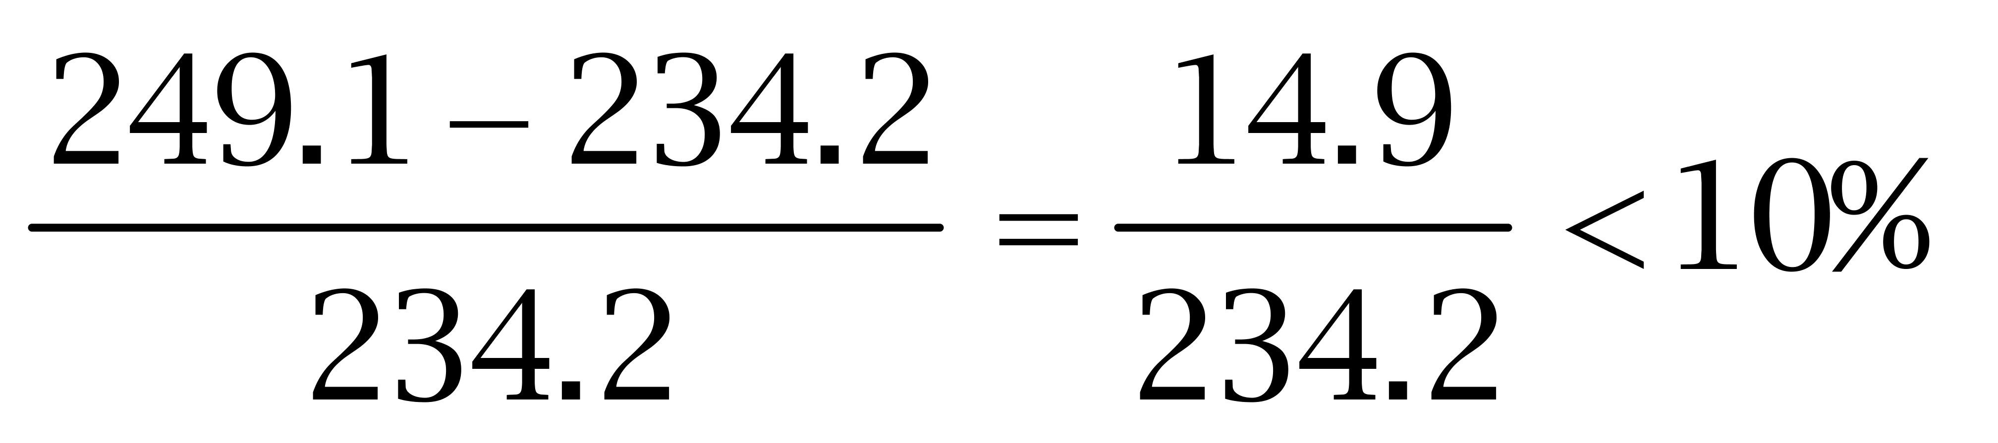，故&amp;quot;同比增速高于”10%的年份有4个。因此本题选B。
【来源】 2015年国家公务员考试《行测》真题（副省级）第134题,2015年国家公务员考试《行测》真题（市地级）第129题

第135题
【知识点】 综合分析
【答案】 C
【解析】 本题为综合分析问题。
A项，2013年文艺活动参加人数为31379万人次，公益性讲座参加人数为441万人次，31379/441>70倍，错误；B项，定位文字“年末群众文化机构从业人员164355人，比上年末增加8127人”，2012年末的人数＝164355－8127，小于16万，错误；C项，2013全国平均每万人群众文化设施建筑面积为249.1平方米，是2006年平均每万人群众文化设施建筑面积123.5平方米的约2倍，即翻了一番，正确；D项，2013年乡镇文化站占群众文化机构总数的比重为34343/44260，2012年的比重为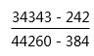，可以使用差分法比较，前者明显小于后者，错误。因此本题选C。

【来源】 2015年国家公务员考试《行测》真题（副省级）第135题,2015年国家公务员考试《行测》真题（市地级）第130题

